Tuyển tập 50 đề thi học kì 1 môn Toán lớp 3
ĐỀ 01

I. Phần trắc nghiệm (4 điểm)

Câu 1. Chữ số 5 trong số 451 có giá trị là:

A. 5 |  | B. 50 | C. 500
Câu 2. | Giá trị của biểu thức: 49 : 7 + 45 là:
A. 54 |  | B. 53 | C. 52
Câu 3. | Điền số thích hợp điền vào chỗ chấm: 4m7cm = ...... cm.
A. 407 |  | B. 470 | C. 47
Câu 4. | Hình ABCD có số góc vuông là:
A. | 3
B. | 2
C. | 4
Câu 5. | 126 x 3 = .... Số thích hợp điền vào chỗ chấm là:
A. 368 |  | B. 369 | C. 378
Câu 6. Gấp số 6 lên 7 lần ta được số……?
A. 42 |  | B. 24 | C. 13
II: Phần tự luận (6 điểm)
Câu 7. Đặt tính rồi tính:
a) 125 + 238 |  | b) 424 – 81 | c) 106 x 8 |  |  | d) 486 : 6
……………. |  | …………….. | ……………. |  |  | ……………
……………. |  | …………….. | ……………. |  |  | ……………
……………. |  | …………….. | ……………. |  |  | ……………
……………. |  | …………….. | ……………. |  |  | ……………
……………. |  | …………….. | ……………. |  |  | ……………
 |  |  | 1
Câu 8. Một quyển sách truyện dày 128 trang. Bình đã đọc được |  |  |  |  | số trang đó.
 |  |  |  | 4 | số trang đó.
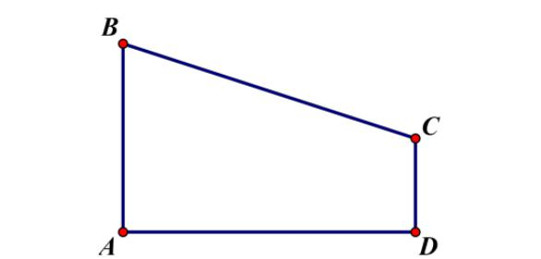
Hỏi: - Số trang sách Bình đã đọc là bao nhiêu?
- Còn bao nhiêu trang sách mà Bình chưa đọc?

Bài giải:
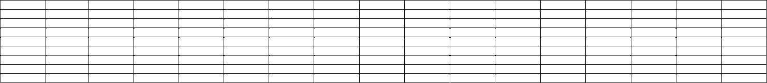
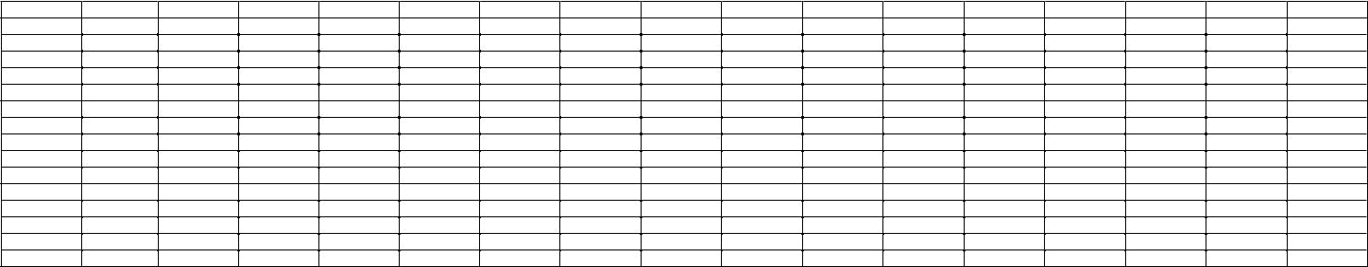

Câu 9. Tìm x:

a) X x 5 + 8 = 38 b) X : 6 = 94 - 34
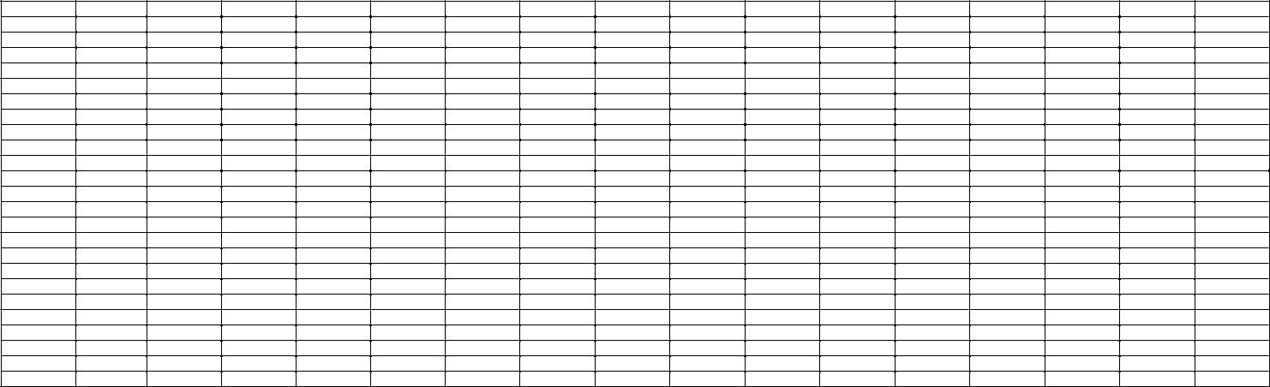

ĐÁP ÁN ĐỀ SỐ 01
I. Phần trắc nghiệm (4 điểm):

Câu | Đáp án | Điểm
1 | B | 0,5
2 | C | 0,5
3 | A | 0,5
4 | B | 0,5
5 | C | 1,0
6 | A | 1,0
II. Phần tự luận (6 điểm):
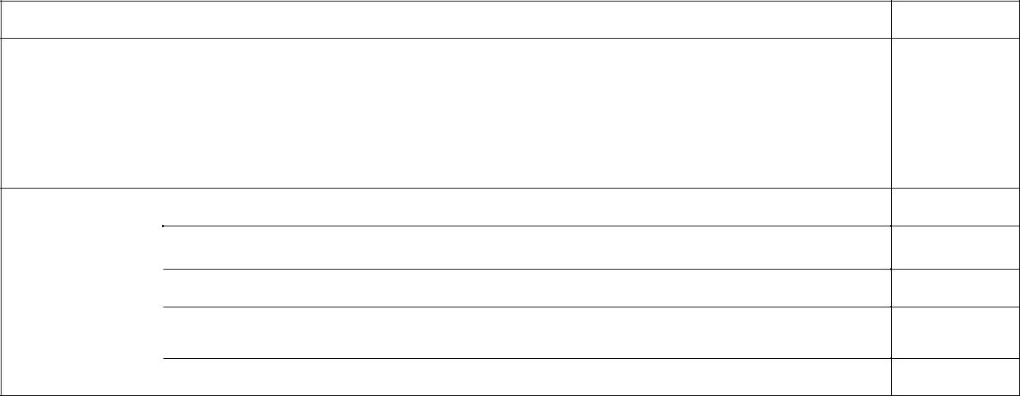

Câu | Nội dung
 | Đặt tính rồi tính:
7 | Mỗi phép tính đúng cho 0,5 điểm
7 | a) 363 | b) 343
 | c) 848 | d) 81
 | Số trang sách Bình đã đọc là:
 | 128: 4 = 32 (trang)
8 | Số trang sách mà Bình chưa đọc là:
 | 128 – 32 = 96 (trang)
 | Đáp số: 96 trang

Điểm

2,0

0,5

0,75

0,5

0,75

0,5

 | X x 5 + 8 = 38
 | X x 5 | = 38 - 8
9 | X x 5 | = 30
 | X | = 30 : 5
 | X | = 6

X : 6 | = 94 – 34
X : 6 | = 60 | 1,0
X | = 60 x 6 | 1,0
X | = 360

ĐỀ 02
Câu 1. Khoanh tròn vào chữ cái trước ý trả lời đúng:

Kết quả của phép tính: 315 x 3 là:

A. 985 | B. 955 | C. 945 | D. 935
Câu 2. Khoanh tròn vào chữ cái trước ý trả lời đúng:
Kết quả của phép tính: 336 : 6 là:
A. 65 | B. 56 | C. 53 | D. 51
Câu 3. Khoanh vào chữ đặt trước kết quả đúng:
6m 4cm = ……….cm. Số thích hợp điền vào chỗ trống là:
A. 10 | B. 24 | C. 604 | D. 640

Câu 4. Khoanh tròn vào chữ cái trước ý trả lời đúng:

Một hình vuông có cạnh bằng 5cm. Chu vi hình vuông đó là:

A. 20cm B. 15cm C. 10cm

Câu 5. Khoanh tròn vào chữ cái trước ý trả lời đúng:

Một phép chia có số dư lớn nhất là 8. Số bị chia là:

A. 7 B. 9 C. 12

D. 25cm

D. 18

Câu 6. Khoanh tròn vào chữ cái trước ý trả lời đúng:

Biểu thức 220 – 10 x 2 có giá trị là:

A. 420 B. 210 C. 440 D. 200

Câu 7. Tìm x

a) X : 5 = 115 b) 8 x X = 648
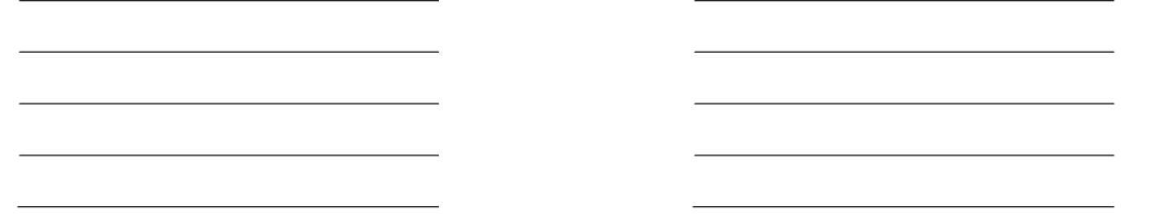

Câu 8. Tóm tắt:
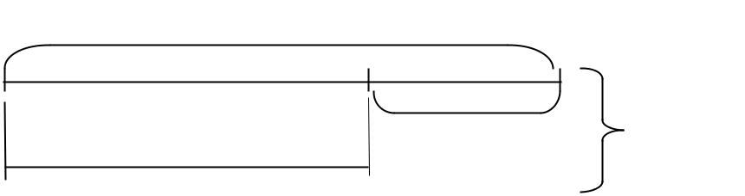

125 kg

Con lợn to:

Con lợn bé: | 30 kg | ? kg

Bài giải:

........................................................................................................................................................................................

........................................................................................................................................................................................

........................................................................................................................................................................................

........................................................................................................................................................................................

........................................................................................................................................................................................

........................................................................................................................................................................................

................

Câu 9. Một thùng đựng 25 lít nước mắm. Người ta đã lấy ra ¹₅ số lít nước mắm. Hỏi trong thùng còn lại bao nhiêu lít nước mắm ?

Bài giải:

…………………………………………………………………………………………………………………………………………………

…………………………………………………………………………………………………………………………………………………

…………………………………………………………………………………………………………………………………………………

…………………………………………………………………………………………………………………………………………………

…………………………………………………………………………………………………………………………………………………

…………………………………

Câu 10. Hình bên có:
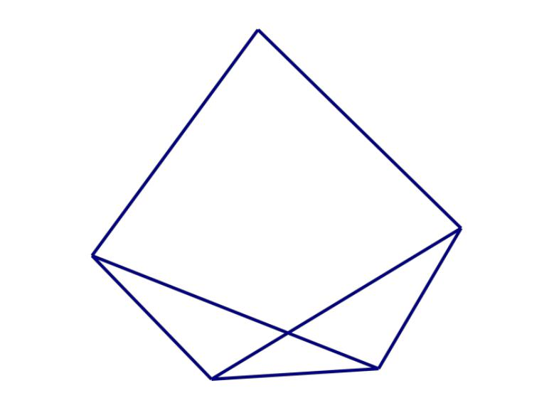

- ………….hình tam giác.

- ………….hình tứ giác.

ĐÁP ÁN - BIỂU ĐIỂM CHI TIẾT
Mỗi câu được 1 điểm x 10 câu = 10 điểm

Câu 1. C. 945

Câu 2. B. 56
Câu 3. C. 604

Câu 4. A. 20cm

Câu 5. B. 9

Câu 6. D. 200

Câu 7. Tìm x: Mỗi phép tính đúng được 0,5đ (Mỗi lượt tính đúng được 0,25đ)

a)X : 5 | = 115 | b) 8 x X | = 648
X = 115 x 5 |  | X | = 648 : 8
X | = 575 | X | = 81

Câu 8. Mỗi câu trả lời và phép tính đúng được 0,5đ. Thiếu đáp số trừ 0,25đ.

Bài giải:
Con lợn bé cân nặng là: 125 : 30 = 95 (kg)

Cả hai con lợn cân nặng là : 125 +95 = 220 (kg)
Đáp số: 220 kg

Câu 9. Mỗi câu trả lời và phép tính đúng được 0,5đ. Thiếu đáp số trừ 0,25đ.

Bài giải:
Số lít nước mắm đã lấy ra là: 25 : 5 = 5 (l)

Số lít nước mắm còn lại là : 25 – 5 = 20 (l)
Đáp số: 20l nước mắm

Câu 10. Hình bên có:
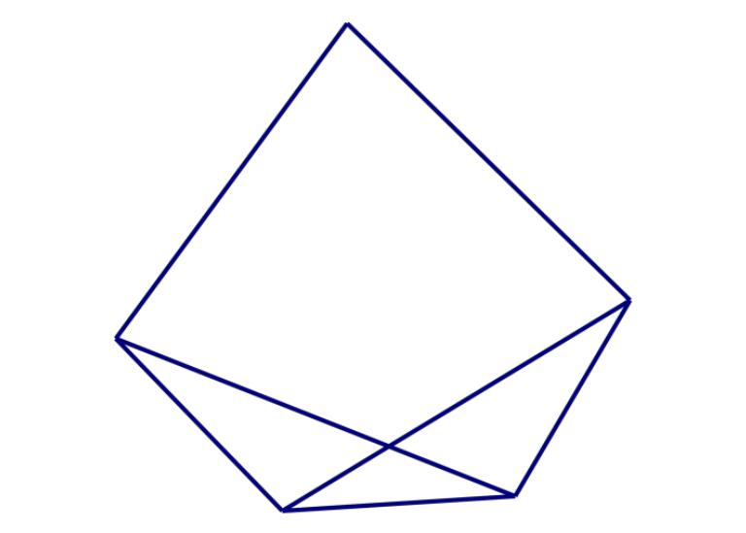

- 5 hình tam giác.

- 3 hình tứ giác.

ĐỀ 03

Bài 1. Các bài tập dưới đây có kèm theo 4 câu trả lời A, B , C , D. Hãy khoanh vào chữ đặt trước câu trả lời đúng. (3 điểm)

Câu 1: Số lớn nhất trong các số 978, 789, 987, 897 là:

A. 987 | B. 897 | C. 789 | D. 978
Câu 2: Kết quả của phép tính |  | 567 – 367 là :
A. 204 | B. 200 | C. 300 | D. 304
Câu 3: Kết quả của phép chia 35 : 4 là :
A. 9 | B. 9 (dư 2) |  | C. 9 (dư 3) | D. 8 (dư 3)
Câu 4: Tính : | 153 × 5 = ?
A. 565 | B. 555 | C. 765 | D. 768
Câu 5: 2m 9cm = ? cm
A. 209 | B. 290 cm |  | C. 209 m | D. 209 cm

Câu 6: Năm nay con 8 tuổi, tuổi mẹ gấp 3 lần tuổi con. Hỏi mẹ bao nhiêu tuổi?

A. 11 tuổi B. 21 tuổi C. 22 tuổi D. 24 tuổi

Bài 2. Tính giá trị biểu thức : (2 điểm)

a. 90 + 28 : 2

b. 123

× (82 – 80)

....................

....................

......................

......................

Bài 3. Giải toán: (3 điểm)

1

Một cửa hàng bán được 200 mét vải xanh, số mét vải đỏ bán được bằng ₂ số mét vải xanh. Hỏi cửa

hàng đó đã bán được tất cả bao nhiêu mét vải xanh và đỏ?

Bài giải

………………………………………………………………………………………………………………

………………………………………………………………………………………………………………

………………………………………………………………………………………………………………

………………………………………………………………………………………………………………

…………………………………………………………………………………………………

Bài 4. Đặt tính rồi tính: (2 điểm)

a) 189 : 6 =……………..

b) 250 : 5 =………………

……………..

……………..

……………..

……………..

……………..

……………..

……………..

……………..

ĐÁP ÁN ĐỀ SỐ 03
KIỂM TRA CUỐI KỲ I - NĂM HỌC 2016 - 2017
MÔN : Toán - KHỐI : Ba

Bài 1. Bài tập lựa chọn ( 3điểm ):
- Chọn đúng mỗi câu 0.5 điểm

1. A | 2. B | 3. C
4. C | 5. D | 6. D
Bài 2. Đặt tính rồi tính: (2 điểm)

- Tính đúng mỗi bước: 0.5 điểm
a. 90 + 28 : 2 | b. 123 × ( 82 – 80 )
= 90 + 14 | = 123 × 2
= 104 | = 246

Bài 3. Giải toán: (3 điểm)
- Xác định đúng mỗi lời giải: 0.5 điểm.
- Xác định được phép tính và tính đúng: 1 điểm

- Sai đơn vị, đáp số: trừ 0.5 điểm

Bài giải
Số mét vải đỏ cửa hàng bán được:

200 : 2 = 100 (m)

Số mét vải xanh và đỏ cửa hàng bán được tất cả:
200 + 100 = 300 ( m)

Đáp số: 300 m

Bài 4. Đặt tính rồi tính:
- Đặt tính và tính đúng mỗi câu 1 điểm.

a. 189 : 6 = 31 (dư 3) | b. 250 : 5 = 50

ĐỀ 04
Câu 1: Tính nhẩm (1 điểm)

48 : 6 =
8 × 6 =
9 × 4 =
49 : 7 =

Câu 2: (2 điểm)
a/ Đặt tính rồi tính:
 |  | 93 ×8 |  | 162 × 4
b/Tính:
521 |  | 4 |  | 822 |  | 3

Câu 3:

(1 điểm) Tính giá trị biểu thức

a/ 90 + 28 : 2

b/ 123 × (82 – 80)

Câu 4 : (1 điểm) Cho hình chữ nhật ABCD như hình vẽ. Tính chu vi hình chữ nhật.
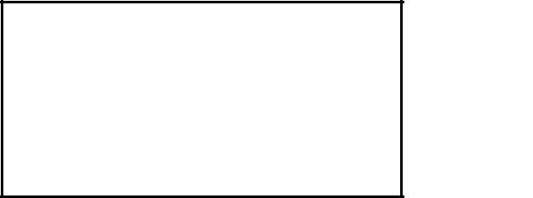

4 dm

20 cm

Câu 5 (2 điểm) Lan có quyển truyện dày 144 trang? Lan đã đọc được ¹₃ số trang. Hỏi Lan còn phải đọc

bao nhiêu trang nữa để hết quyển truyện?

Câu 6: (1 điểm) Tính nhanh:
(9 x 8 – 12 – 5 × 12) × (4 + 5)

Câu 7: (1 điểm) Học sinh bắt đầu ăn cơm lúc 10 giờ 40 phút.
Sau 15 phút đồng hồ chỉ mấy giờ?
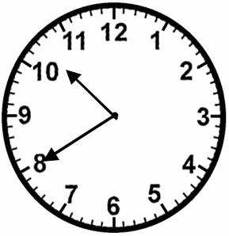
Đồng hồ chỉ: ………………………….

Câu 8: (1điểm) Hình vuông có cạnh 3cm. Tính chu vi hình vuông.

-----Hết----

ĐÁP ÁN ĐỀ SỐ 04

Môn: Toán. Lớp 3
Năm học: 2017 - 2018
Câu 1: (1 điểm)
48 : 6 = 8

8 x 6 = 48

9 x 4 = 36
49 : 7 = 7

Câu 2: (2 điểm) (mỗi phép tính đúng được 0.5 điểm)
a/ Đặt tính rồi tính: (0.5 điểm)
 |  |  | 93 ×8 |  |  |  |  | 162 × 4
 | 93 |  |  |  |  |  | 162
 |  | × 8 |  |  |  |  |  | × |  | 4
 | 744 |  |  |  |  |  | 648
b/Tính: (0.5 điểm)
521 |  | 4 |  |  |  |  |  |  |  |  | 822 |  |  |  |  |  | 3
12 |  | 130 |  |  |  |  |  |  |  |  | 22 |  |  |  |  |  | 274
01 |  |  |  |  |  |  |  |  |  |  | 12
1 |  |  |  |  |  |  |  |  |  |  | 0
Câu 3: (1 điểm) Tính giá trị biểu thức
 |  |  | - Tính đúng mỗi bài: 0.5 điểm
 |  | a/ 90 + 28 : 2= 90 + 14 |  |  |  |  |  |  |  |  |  |  |  |  |  |  |  |  | b/ 123 × ( 82 – 80 ) = 123 × 2
 | = 104 |  |  |  |  |  |  |  |  |  |  |  |  |  |  |  |  |  |  |  | = 246
Câu 4 : (1điểm) |  |  |  |  |  |  | Bài giải:
 |  |  |  |  |  | Đổi 4 dm = 40 cm (0,25 điểm)
 |  |  |  | Chu vi hình chữ nhật là: (0,25 điểm)
 |  |  |  |  |  | (40 + 20) × 2 = 120 (cm) (0,5 điểm)
 |  |  |  |  |  | Hoặc: 40 + 20 + 40 + 20 = 120 ( cm.)
 |  |  |  |  |  |  |  |  |  |  |  | Đáp số: 120 cm
Câu 5: (2 điểm)
 |  |  |  |  |  |  |  |  |  |  |  |  |  |  |  |  |  |  |  | Bài giải:
 |  |  |  |  |  | Số trang Lan đã đọc được là: |  |  |  |  |  |  |  |  |  |  |  |  |  |  | (0,25 điểm)
 |  |  |  |  |  | 144 : 3 = 48 (trang) |  |  |  |  |  |  |  |  |  |  |  |  |  |  | (0, 5 điểm)
 |  |  |  |  |  | Số trang còn lại Lan phải đọc là: |  |  |  |  |  |  |  |  |  |  |  |  |  |  | (0, 5 điểm)
 |  |  |  |  |  | 144 – 48 = 96 (trang) |  |  |  |  |  |  |  |  |  |  |  |  |  |  | (0,5 điểm)
 |  |  |  |  |  |  |  | Đáp số: 96 trang |  |  |  |  |  |  |  |  |  |  |  |  | (0,25 điểm)

Câu 6: (1 điểm )Tính nhanh:

(9 x 8 – 12 – 5 × 12) × (4 + 5)
- (72 – 12 – 60) × 9

- 0 × 9
- 0
Câu 7: (1 điểm)

Điền giờ thích hợp
10giờ 55 phút hoặc 11 giờ kém 5 phút
HS ghi đúng đáp án đạt: 1 điểm

Câu 8: (1điểm)
 |  |  | Giải:
Chu vi hình vuông là: |  |  | (0,25 điểm)
3 × 4 = 12 (cm) |  |  | (0,5 điểm)
 | Đáp số: 12cm |  | (0,25 điểm)

ĐỀ 05
I. PHẦN TRẮC NGHIỆM

Hãy khoanh vào chữ đặt trước câu trả lời đúng:

Câu 1. Chữ số 9 trong số 893 có giá trị là:

 | A. 900 | B. 90 | C. 93 |  | D. 9
Câu 2. Kết quả của phép nhân: 16 × 8 là:
A. 224. |  | B. 124 | C.128 |  | D. 621
Câu 3. 4m 4dm = …. dm. Số thích hợp để điền vào chỗ chấm là:
A. 44 dm |  | B. 404 cm. | C. 404 dm |  | B. 440 dm
Bài 4: Điền số thích hợp vào chỗ chấm:
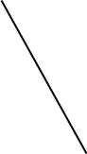

A. 2 góc vuông | B. 3 góc vuông | C. 4 góc vuông | D. 5 góc vuông
Câu 5. Kết quả của phép nhân: 117 × 8 là:
A. 937. | B. 564 | C.612 | D. 936
II. PHẦN TỰ LUẬN:
Câu 1: Đặt tính rồi tính:
a) 467 + 319 |  |  | b) 846 : 4

......................................... ..............................................

......................................... ..............................................

......................................... ..............................................

......................................... ..............................................

......................................... ..............................................

......................................... ..............................................

......................................... ..............................................

.........................................

Câu 2: Một đội đồng diễn thể dục có 448 học sinh, trong đó

đội đó có bao nhiêu học sinh nữ?

¹₄ số học sinh là học sinh nam. Hỏi

Bài giải.

........................................................................................................................................

........................................................................................................................................

........................................................................................................................................

........................................................................................................................................

........................................................................................................................................

........................................................................................................................................

........................................................................................................................................

........................................................................................................................................

ĐÁP ÁN ĐỀ SỐ 05

I. PHẦN TRẮC NGHIỆM: (5 điểm)

Câu 1: đáp án B. 90 (1 điểm)

Câu 2: đáp án C. 128 (1 điểm)

Câu 3: đáp án A. 44dm (1 điểm)

Câu 4: đáp án B. 3 góc vuông (1 điểm)

Câu 5: đáp án D. 936 (1 điểm)

II. PHẦN TỰ LUẬN:

Câu 1: Đặt tính rồi tính:

a) 467 + 319 |  |  | b) 856 : 4
467 |  |  | 856 |  |  |  |  | 4
 |  |  | 8 |  |  |  |  | 214
+ 319 |  |  |  |  |  |  |  | 214
 |  |  | 05
786 |  | (1 điểm) |  |  |  |  |  | (2 điểm)
 |  | (1 điểm) | 4
 |  |  | 16
 |  |  | 16
 |  |  | 0

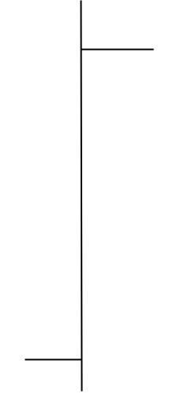

Câu 2:

Bài giải

Đội đó có số học sinh nam là: (0,5 đ)

448 : 4 = 112 (bạn) (0,5 đ)

Đội đó có số học sinh nữ là: (0,5 đ)

448 – 112 = 336 (bạn) (0,5 đ)

Đáp số: 336 bạn

ĐỀ 06

PHẦN I : Khoanh tròn vào chữ cái trước đáp án đúng:

- Gấp 32 lên 4 lần, ta được:

a. 128

2. 5 hm4 dam

a. >

……. 500 m

b. 156

b. <

c. 182

c. =

- Số lớn là 45, số bé là 5. Số bé bằng …. Số lớn:

 |  | a. 9 lần |  | b. 1/9 | c. 40cm
 | 4. Đồng hồ chỉ mấy giờ:
 |  | a. 2giờ 10 phút
 |  | b. 10giờ 10 phút
 |  | c. 10 giờ 2phút
 | PHẦN 2:
1. Tính nhẩm :
 | 8 g x 6 = |  |  | 72 m : 9 =
2. Đặt tính rồi tính:
 | a) 232 + 158 |  | b/ 704 - 353 | c/ 207 × 4 | d/ 345 : 5


3. Tính:

45 : 5 × 3 | X : 8 = 104
…………………………………………………… | ………………………………………………
…………………………………………………… | ……………………………………………
…………………………………………………… | ………………………………………………
…………………………………………………… | ………………………………………………
…

6 . Một quyển truyện dày 328 trang. Bạn Lan đã đọc được ¼ số trang . Hỏi lan còn phải đọc bao nhiêu trang nữa mới hết quyển truyện?

Giải

…………………………………………………………………………………………………………………………………………………

…………………………………………………………………………………………………………………………………………………

…………………………………………………………………………………………………………………………………………………

…………………………………………………………………………………………………………………………………………………

…………………………………………………………………………………………………………………………………………………

…………………………………………………………………………………………………………………………………………………

…………………………………………………………………………………………………………………………………………………

…………………………………………………………………………………………………………………………………………………

Câu 7:
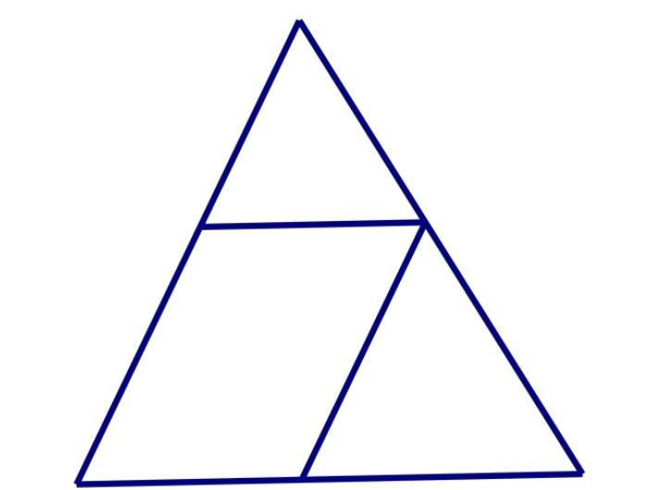

Hình bên có:

………hình tam giác

………hình tứ giác
18

ĐÁP ÁN ĐỀ SỐ 06

PHẦN I: Khoanh vào chữ cái trước câu trả lời đúng

Câu 1 a | Câu 2 c |  | Câu 3 aCâu 4 b
PHẦN II:
Câu 1. Tính nhẩm :
 | 8g x 6 = 48g |  |  |  |  |  |  | 72m : 9 = 8m
Câu 2: HS đặt tínhvà tính đúng mỗi phép tính được 0.5đ
a) 232 + 158 = 490 |  |  | b/ 704 - 353= 351 |  |  |  | c/ 207 x 4= 828 d/ 345 : 5 = 63
Câu 3 : - HS tính đúng mỗi bước được 0.5đ
45 | : 5 x 3 | = 9 x |  | 3 (0.5đ) |  |  | X : | 8 = | 104
 |  | = | 27 | (0.5) |  |  | X | = | 104 x 8 (0.5đ)
 |  |  |  |  |  |  | X | = | 832 (0.5đ)
Câu 4
6
Số trang sách Lan đã đọc là: |  |  |  |  |  |  |  | (0,5đ)
 | 328 : 4 | = | 82 | (trang) |  |  |  | (0,5đ)
Số trang sách Lan còn phải đọc là: |  |  |  |  |  |  |  |  | (0,5đ)
 | 328 - 82 = 246 |  |  | (trang) |  |  |  |  | (0,5đ)
 |  |  |  | Đáp số: 246 trang

(Thiếu đáp số hay tên đơn vị trừ 0.5đ cả bài )

Câu 5: HS điền đúng 3 hình tam giác (0.5đ)

2 hình tứ giác (0.5đ )
19

ĐỀ 07

Em thực hiện các yêu cầu câu hỏi bên dưới theo sự hướng dẫn của thầy (cô):

1. | (0,5 | điểm) Kết quả của phép nhân 5 x |  | 6 là:
 |  | A. 30. | B. 31. | C. 32. | D. 40.
2. | (1 điểm) Kết quả của phép chia 67 : 6 là:
 |  | A. 11. | B. 11 dư 1. | C. 11 dư 2. | D. 11 dư 3.
3. | (1 điểm) Số dư của phép chia 15 : 7 là:
 |  | A. 0. | B. 1. | C. 2. | D. 3.
4. | (0,5 | điểm) Một hình vuông có cạnh 7 cm. Chu vi hình vuông là:
 |  | A. 27 cm. | B. 28 cm. | C. 29 cm. | D. 30 cm.

- (0,5 điểm) Một lớp học có 24 học sinh được xếp thành 6 nhóm. Hỏi mỗi nhóm có mấy học sinh?

A. 2 học sinh. B. 3 học sinh. C. 4 học sinh. D. 5 học sinh.

6. (2 điểm) Đặt tính rồi tính:

a) 102 x 7 b) 306 : 6

.................................. ..................................

.................................. ..................................

.................................. ..................................

.................................. ..................................

7. (1 điểm) Tính giá trị của biểu thức:

40 – 5 x 6 = ........................................

= ........................................
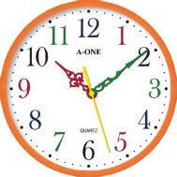

8. (0,5 điểm) Đồng hồ bên chỉ mấy giờ?

A. 10 giờ 2 phút.

C. 10 giờ 5 phút

B. 10 giờ 10 phút.

D. 10 giờ 15 phút.

- (1 điểm) Một bức tranh hình chữ nhật có chiều dài 13 cm, chiều rộng 7 cm. Chu vi của bức tranh là:

A. 40 cm. B. 30 cm. C. 20 cm. D. 10
cm.

20

- (2 điểm) Một cửa hàng ngày thứ nhất bán được 36 kg gạo, ngày thứ hai bán ít hơn ngày thứ nhất 10 kg gạo. Hỏi cả hai ngày cửa hàng bán được bao nhiêu ki – lô

– gam gạo?

Bài giải

........................................................................................

........................................................................................

........................................................................................

........................................................................................

........................................................................................

........................................................................................
21

ĐÁP ÁN ĐỀ SỐ 07

Câu 1: A (0,5 điểm)
Câu 2: B (1 điểm)
Câu 3: B (1 điểm)
Câu 4: B (0,5 điểm)
Câu 5: C (0,5 điểm)

Câu 6: (2 điểm).

a) 102 |  |  | b) 306 | 6
x7 |  |  | 06 | 51
 | 714 |  | 0
Câu 7: (1 điểm) 40 – 5 x 6 = 40 – 30
 |  |  | = 10.
Câu 8: B (0,5 điểm)
Câu 9: A (1 điểm)
Câu 10: (2 điểm).
 |  |  | Bài giải
 |  | Ngày thứ hai cửa hàng bán được số kg gạo là: |  |  |  |  | (0,5 điểm)
 |  |  | 36 - 10 = 26 (kg gạo) |  |  |  | (0,5 điểm)
 |  | Cả hai ngày cửa hàng bán được số kg gạo là: |  |  |  |  | (0,5 điểm)
 |  |  | 26 + 36 = 62 (kg gạo) |  |  |  | (0,5 điểm)
 |  |  | Đáp số: 62 kg gạo

22

ĐỀ 08
I. Trắc nghiệm (4đ)

Bài 1:

Khoanh vào chữ cái đặt trước kết quả đúng a) Số Tám trăm linh năm viết là: (M1 - 0,5đ)

A. 805 B. 8500 C. 850 D. 85

- giờ = … phút (M1 - 0,5đ)

A. 10 B. 300 C. 12 D. 15

Bài 2: Dùng ê-ke vẽ góc vuông biết đỉnh và một cạnh cho trước. Nêu tên đỉnh và cạnh góc vuông đó? (M1 - 1đ)

o.

.....................................................................................................................................
.......

Bài 3: Cho số bé là 4, số lớn là 32. Hỏi số lớn gấp mấy lần số bé? (M2 – 0,5đ)
Trả lời: Số lớn gấp số bé

...............................................................................................
Bài 4: Đồng hồ H chỉ mấy giờ? (M2 – 0,5đ)
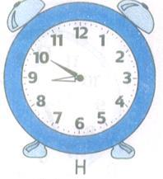
Khoanh vào chữ cái đặt trước kết quả đúng
A. 8 giờ 50 phút
B. 9 giờ 10 phút
C. 9 giờ 50 phút

D. 10 giờ kém 10 phút
Bài 5: Chu vi của hình vuông có cạnh 7cm là: (M3 – 0,5đ)
Khoanh vào chữ cái đặt trước kết quả đúng
A. 28 B. 14cm C. 28cm D. 26cm

là:

Bài 6: Trong phép chia hết muốn tìm số chia ta làm như thế nào? (M4 – 0,5đ) Đúng ghi Đ, sai ghi S vào ô trống

A. Lấy thương chia cho số bị chia.

B. Lấy số bị chia chia cho thương.
C. Lấy thương nhân với số bị chia.

 |  | 23
II. Tự luận (6đ)
Bài 7: Tính nhẩm (M1 – 1đ)
9 × 5 = | 63 : 7 = | 8 × 8 = | 56 : 8 =
6 × 4 = | 40 : 5 = | 7 × 5 = | 42 : 6 =
Bài 8: Đặt tính rồi tính: (M2 – 2đ)
417 + 168 | 516 – 342 | 319 × 3 | 283 : 7

.....................................................................................................................................

.............................................................................................................................

.....................................................................................................................................

.....................................................................................................................................

.........................................................................................................................

.....................................................................................................................................

.............................................................................................................................

Bài 9: Mẹ hái được 60 quả táo, chị hái được 35 quả táo. Số táo của cả mẹ và chị được xếp đều vào 5 hộp. Hỏi mỗi hộp có bao nhiêu quả táo? (M3 – 2đ)

.....................................................................................................................................

.............................................................................................................................

.....................................................................................................................................

.....................................................................................................................................

.........................................................................................................................

.....................................................................................................................................

.............................................................................................................................

Bài 10:

a) Tìm x: (M4 – 0,5đ)

- : 7 = 54 + 78

.....................................................................................................................................

.............................................................................................................................

.....................................................................................................................................

.............................................................................................................................
24

- Thêm dấu ngoặc đơn vào dãy tính sau để được kết quả là 22 (M4 – 0,5đ)

3 + 8 × 4 - 2

.....................................................................................................................................

.....................................................................................................................................

.........................................................................................................................

.................................................................................................................................
25

ĐÁP ÁN ĐỀ SỐ 08

ĐÁP ÁN + BIỂU ĐIỂM

I. Trắc nghiệm (4đ)

Bài 1:

- Số Tám trăm linh năm viết là: (M1 - 0,5đ)

  - 805

- giờ = … phút (M1 - 0,5đ)

  - 12

Bài 2: Dùng ê-ke vẽ góc vuông biết đỉnh và một cạnh cho trước. Nêu tên đỉnh và
cạnh góc vuông đó? (M1 - 1đ) A

o.

B
Góc vuông đỉnh O cạnh OA, OB.
Bài 3: Cho số bé là 4, số lớn là 32. Hỏi số lớn gấp mấy lần số bé? (M2 – 0,5đ)
Số lớn gấp số bé là: 8 lần
Bài 4: Đồng hồ H chỉ mấy giờ? (M2 – 0,5đ)
A. 8 giờ 50 phút

Bài 5: Chu vi của hình vuông có cạnh 7cm là: (M3 – 0,5đ) C. 28cm

Bài 6: Trong phép chia hết muốn tìm số chia ta làm như thế nào? (M4 – 0,5đ) Đúng ghi Đ, sai ghi S vào ô trống

A. Lấy thương chia cho số bị chia. S
B. Lấy số bị chia chia cho thương. _{Đ}
C. Lấy thương nhân với số bị chia. _{S}


II. Tự luận (6đ)

Bài 7: Tính nhẩm (M1 – 1đ)

9 × 5 = 45 |  | 63 : 7 = 9 | 8 × 8 = 64 | 56 : 8 = 7
6 × 4 = 24 |  | 40 : 5 = 8 | 7 × 5 = 35 | 42 : 6 = 7
 |  | Mỗi đáp án đúng 0,25đ
Bài 8: Đặt tính rồi tính: (M2 – 2đ)
585 | 174 | 957 | 40 dư 3 (Mỗi đáp án đúng: 0,25đ)
Bài 9:
 |  |  | Bài giải

Mẹ và chị hái được tất cả là: (0,5đ)
26

60 + 35 = 95 (quả táo) (0,25đ)

Mỗi hộp có số quả táo là: (0,5đ)

95 : 5 = 19 (quả táo) (0,5đ)

Đáp số: 19 quả táo (0,25đ)

Bài 10:

a) Tìm x: (M4 – 0,5đ)

x : 7 = 54 + 78

x : 7 = 132

  - = 132 × 7

  - = 924

- Thêm dấu ngoặc đơn vào dãy tính sau để được kết quả là 22 (M4 – 0,5đ)

3 + 8 × 4 - 2

(3 + 8) × (4 - 2) = 11 × 2 = 22
27

ĐỀ 09

I. Phần trắc nghiệm (4 điểm)
Bài 1. Chữ số 6 trong số 461 có giá trị là:
A. 6 |  |  | B. 60 | C. 600
Bài 2. | Giá trị của biểu thức: 27 : 3 + 45 là:
 | A. 54 |  | B. 55 | C. 56
Bài 3. | Điền số thích hợp điền vào chỗ chấm: 3m 8cm = .... cm.
 | A. 38 |  | B. 380 | C. 308
Bài 4. | Hình ABCD có số góc vuông là:
 | A. | 2 | A
 | B. | 3 |  | B
 | C. | 4
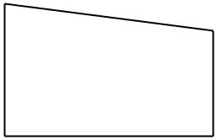
C D

Bài 5. 124 x 3 = .... Số thích hợp điền vào chỗ chấm là:
A. 362 | B. 372 | C. 374
Bài 6. Gấp số 5 lên 4 lần ta được số……?
A. 20 | B. 25 | C. 30

- Phần tự luận (6 điểm) Bài 7. Đặt tính rồi tính

a) 125 + 238 | b) 424 - 81 | c) 106 x 8 | d) 486 : 6
…………………… | …………………… | …………………… | ……………………
……..…. | ……..… | ……..… | ……..…
…………………… | …………………… | …………………… | ……………………
……..…. | ……..… | ……..… | ……..…
…………………… | …………………… | …………………… | ……………………
……..…. | ……..… | ……..… | ……..…
…………………… | …………………… | …………………… | ……………………
……..…. | …..…. | ……..… | …..….
…………………… | …………………… | …………………… | ……………………
……..…. | ……..… | ……..… | ……..…
…………………… | …………………… | …………………… | ……………………
……..…. | ……..… | ……..… | ……..…
…………………… | …………………… | …………………… | ……………………
……..…. | ……..… | ……..… | ……..…

1
Bài 8. Một quyển sách truyện dày 128 trang. An đã đọc được ₄ số trang đó. Hỏi

còn bao nhiêu trang nữa mà An chưa đọc?

Bài giải :
.....................................................................................................................................

.....................................................................................................................................
.....................................................................................................................................
.....................................................................................................................................
.....................................................................................................................................
28

.....................................................................................................................................
.....................................................................................................................................
................................................................
.....................................................................................................................................

.....................................................................................................................................
.....................................................................................................................................
.....................................................................................................................................
.....................................................................................................................................
...................................................................................................................................
.....................................................................................................................................

..................................................................

Bài 9. Tính nhanh:
a) 4 x 126 x 25

.............................................................
.........................

.............................................................
.........................

.............................................................
.........................

.............................................................
.........................

.............................................................
.........................

.............................................................
.........................

.............................................................
.........................

b) ( 9 x 8 – 12 – 5 x 12 ) x ( 1 + 2 + 3 + 4 + 5)

.............................................................................
...............................

.............................................................................
...............................

.............................................................................
...............................

.............................................................................
...............................

.............................................................................
...............................

.............................................................................
...............................

.............................................................................
...............................

ĐÁP ÁN ĐỀ SỐ 09
I. Phần trắc nghiệm (4 điểm):

Câu | Đáp án | Điểm
1 | B | 0,5
2 | A | 0,5
3 | C | 0,5
4 | A | 0,5
5 | B | 1,0

 |  |  | 29
 |  | 6 |  |  | A |  | 1,0
II. Phần tự luận (6 điểm):
Câu |  |  |  | Nội dung |  |  |  |  | Điểm
7 | Đặt tính rồi tính: |  |  |  |  |  |  |  | 2,0
 | Mỗi phép tính đúng cho 0,5 điểm
 | a) 363 |  |  |  | b) 343
 | c) 848 |  |  |  | d) 81
8 |  |  | Số trang sách đã đọc là: |  |  |  |  |  | 0,5
 |  |  | 128: 4 = 32 (trang) |  |  |  |  |  | 0,75
 |  | Số trang sách chưa đọc là: |  |  |  |  |  |  | 0,5
 |  | 128 – 32 = 96 (trang) |  |  |  |  |  |  | 0,75
 |  |  |  |  | Đáp số: 96 trang |  |  |  | 0,5
9 | 4 x 126 x 25 |  | ( 9 x 8 – 12 – 5 x 12 ) x ( 1 + 2 + 3 + |  |  |  |  |  | 1,0
 | = ( 4 x 25 ) x 126 |  | 4 + 5 )
 | = 100 x 126 |  | = ( 72 – 12 – 60 ) x ( 1 + 2 + 3 + 4 +
 | = 12600 |  | 5)
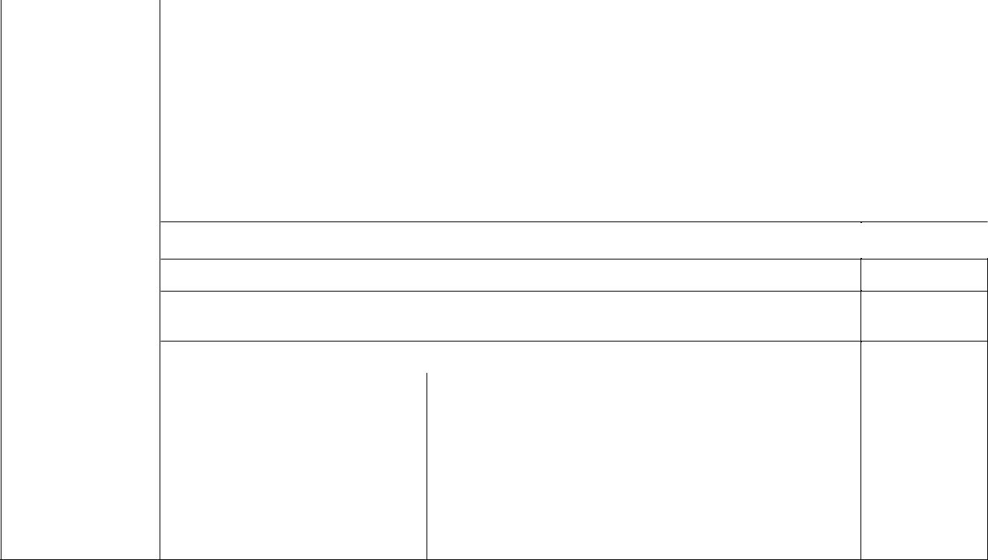
- 0 x ( 1 + 2 + 3 + 4 + 5 )
- 0
30

ĐỀ 10
A/ TRẮC NGHIỆM: 7 điểm

Khoanh vào chữ cái đặt trước câu trả lời đúng (câu 1, 2, 3, 4, 5, 6, 7)

Câu 1: Đồng hồ chỉ : (M1 – 1đ)

A. 10 giờ 10 phút
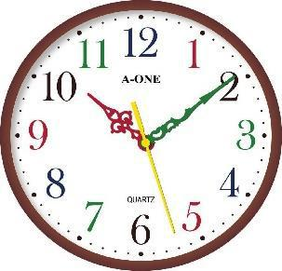

- 10 giờ 19 phút

- 2 giờ 10 phút

- 10 giờ 2 phút

Câu 2: Giá trị của biểu thức 45 + 27 : 3 là: (M2 – 1đ)

A. |  | 24 | B. 36 | C. 54 | D. 55
Câu 3 : 3m 8cm = .... cm. Số thích hợp điền vào chỗ chấm là: (M2 – 1đ)
A. |  | 38 | B. 380 | C. 308 | D. 3800

Câu 4: Khung của một bức tranh là hình vuông có cạnh 50 cm. Hỏi chu vi của khung bức tranh đó bằng bao nhiêu mét? (M3 – 1đ)

A. |  | 200 m |  | C. 2 m
B. |  | 20 m |  | D. 2000 m
Câu 5: Hình MNPQ (Hình bên) có số góc vuông là: (M1 -1đ)
 |  | A. 1 | B. 2 | N
 | C. 3 |  | D. 4 | M
 |  |  |  | Q
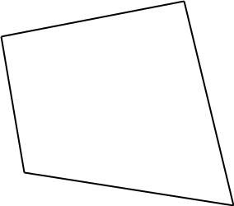

Câu 6: Chu vi hình vuông có cạnh 5cm là : (M1 – 1đ)

A. 5cm B. 10cm C. 15cm D. 20cm

Câu 7 : Trong các số 24,51,62,77 số chia cho 5 có số dư lớn nhất là số nào? (M4 – 1đ)

A. 24 B. 51 C. 62 D. 77

Câu 8: Trong một phép chia có số chia là 8, thương bằng 24 và số dư là 7.Số bị chia là:

(M3 – 1đ)

A. 199 | B. 119 | C. 191 | D. 991
PHẦN II : TỰ LUẬN
Câu 1: Đặt tính rồi tính: (M2 – 1đ)
 | a) 106 x 8 |  | b) 480 : 6
 | ..………….. |  | ……………..
 | ……………. |  | …………….
 | ……………. |  | …………….

31

1
Câu 2: Một cửa hàng có 104kg gạo, cửa hàng đã bán đi ₄ kg gạo đó. Hỏi cửa hàng còn lại bao nhiêu kg gạo? (M3 -1 đ)

Bài giải
……………………………………………………………………………………………………
……………………………………………………………………………………………………
……………………………………………………………………………………………………
……………………………………………………………………………………………………
……………………………………………………………………………………………………

ĐÁP ÁN ĐỀ SỐ 10

I. Trắc nghiệm
Câu 1: câu A (1đ)
Câu 2: câu C (1đ)

Câu 3: câu C (1đ)
Câu 4: câu C (1đ)
Câu 5 : câu B (1đ)
Câu 6 : câu D (1đ)
Câu 7 : câu A (1đ)
Câu 8 : câu A (1đ)

- Tự luận: Câu 1: (1đ)

- Đặt tính và tính đúng mỗi phép tính được 1,0 điểm

- Nếu chỉ ghi kết quả đúng mỗi phép tính được 0,5 điểm

a) 848 |  |  |  | b) 80
Câu 2: (1đ) |  | Bài giải
 | Cửa hàng đã bán đi số gạo là: (0.25)
 | 104:4 =26(kg) (0.25)
 | Cửa hàng còn lại số gạo là: (0.25)
 | 104- 26 = 78(kg) (0.25)
 |  |  | Đáp số: 78 kg

32

ĐỀ 11
A/ TRẮC NGHIỆM: 8 điểm
Câu 1:(1 điểm): Nối phép tính với số là kết quả đúng: (M1 – 1đ)

5 x | 6 |  | 56
7 x | 8 |  | 30
45 : 9 |  |  | 6
48 : 8 |  |  | 5


Câu 2: 7m 3 cm = ....... cm: (M2 – 1đ)
Khoanh vào chữ cái đặt trước câu trả lời đúng:
A. 73 |  |  | B. 703 | C. 10 | D. 4
Câu 3 : Kết quả phép chia 575 : 5 là: |  |  |  | (M1 – 1đ)
Khoanh vào chữ cái đặt trước câu trả lời đúng:
A. 125 |  |  | B. 215 | C. 511 | D. 115

Câu 4: Hình bên có…góc vuông: (M2 – 1đ)
Khoanh vào chữ cái đặt trước câu trả lời đúng:
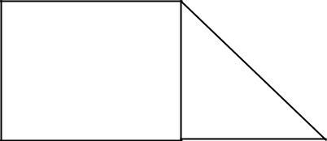

A. 4 | B. 5
C. 8 | D. 6

Câu 5: Số lớn là 54; số bé là 6. Số lớn gấp mấy lần số bé ? (M1 – 1đ)
Khoanh vào chữ cái đặt trước câu trả lời đúng:
A. | 9 | C. 8
B. | 7 | D. 6

Câu 6: Hình chữ nhật có chu vi là 24cm,chiều dài là 8cm.Hỏi chiều rộng dài bao nhiêu xăng-ti-mét ? (M3 – 1đ)

Khoanh vào chữ cái đặt trước câu trả lời đúng:
A. 32 cm. B: 12 cm. C. 4 cm. D. 192 cm

Câu 7: Số a là số bé nhất mà (88 – a) ta được số chia hết cho 5 vậy a là số nào? (M4 – 1đ)

A. | 3 |  | C. 4
B. | 5 |  | D. 2
Câu 8: Giá trị của biểu thức: 210 |  |  | + 39 : 3 là: (M3 – 1đ)
C. | 213 |  | C. 232
D. | 223 |  | D. 214

PHẦN II : TỰ LUẬN
Câu 1: Đặt tính rồi tính: (M2 – 1đ)
33

a) 105 x 8
..…………..
…………….
…………….

b) 852 : 3
……………..
…………….
…………….

Câu 2: Một cửa hàng bán gạo, buổi sáng bán được 345 kg gạo, buổi chiều bán bằng 1/3 số gạo bán buổi sáng. Hỏi cả ngày cửa hàng đó bán được bao nhiêu ki lô gam gạo? (M3 – 1đ)

Bài giải

.........................................................................................................................................

...........................................................................................................................................

...........................................................................................................................................

...........................................................................................................................................

 |  |  |  | ĐÁP ÁN ĐỀ SỐ 11
I. Trắc nghiệm
Câu:(1 điểm): Nối mỗi phép tính đúng (0.25đ)
 |  |  | 5 x 6 |  | 56
 |  |  | 7 x 8 |  | 30
 |  |  | 45 : 9 |  | 6
 |  |  | 48 : 8 |  | 5
Câu 2: câu B (1đ)
Câu 3: câu D (1đ)
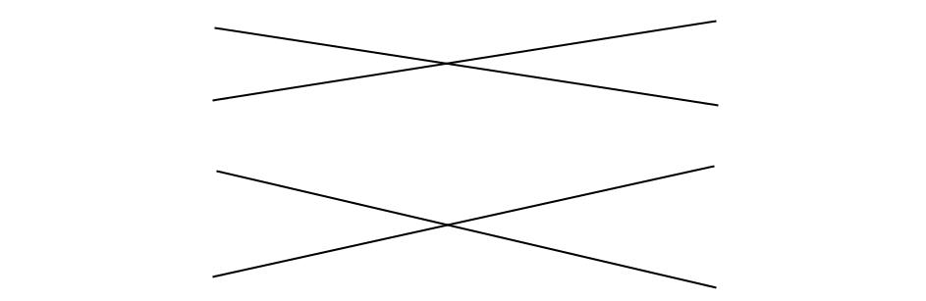

Câu 4: câu B (1đ)
Câu 5 : câu A (1đ)
Câu 6 : câu C (1đ)

Câu 7 : câu A (1đ)
Câu 8 : câu B (1đ)

- Tự luận: Câu 1: (1đ)

- Đặt tính và tính đúng mỗi phép tính được 1,0 điểm

- Nếu chỉ ghi kết quả đúng mỗi phép tính được 0,5 điểm

a) 840 b) 284

34

Câu 2: (1đ) |  | Bài giải
 | Cửa hàng đã bán đi số gạo là: (0.25)
 | 104:4 =26(kg) ( 0.25)
 | Cửa hàng còn lại số gạo là: (0.25)
 | 104- 26 = 78(kg) ( 0.25)
 |  | Đáp số: 78 kg

35

ĐỀ 12

I. Phần trắc nghiệm:

Khoanh vào chữ cái đặt trước câu trả lời đúng:

Câu 1: Phép nhân 46 x 2 có tích là là:

A. 23 B. 32 C. 92

Câu 2: Tính

a. 364 dam – 34 dam = ……dam (1 điểm)

A. 30 | B. 330 | C. 398
b. 5m 4dm = | …….. dm
A. 54 | B.504 | C. 540

Câu 3: Giá trị của biểu thức 25 x 2 + 30 là: (1 điểm)

A. 50 B. 80 C. 85

PHẦN II: Tự luận

Câu 1: Đặt tính rồi tính: (2 điểm)

a/ 493 + 325 | b/ 928 - 356 | c/ 186 x 5 | d/ 639 : 3
Câu 2: Tính
 | 31 – 2 x 4 = | 12 x 5 – 23 =
Câu 3: Tìm x
 | 81 – x = 27 | 4 x X = 32

Câu 4: Bài toán: Lan có quyển truyện dày 144 trang? Lan đã đọc được 1/3 số trang. Hỏi Lan còn phải đọc bao nhiêu trang nữa để hết quyển truyện? (2 điểm)
36

ĐÁP ÁN ĐỀ SỐ 12

Phần I: Phần trắc nghiệm (3 điểm)

Câu 1: (1 điểm) Phép nhân 46 x 2 có tích là là:

C. 92

Câu 2: Tính (1 Điểm) Mỗi phép tính đúng được 0,5 điểm

a. 364 dam – 34 dam = ……dam (1 điểm)

  - 330

b. 5m 4dm = …….. dm

  - 54

Câu 3: (1 Điểm) Giá trị của biểu thức 25 x 2 + 30 là

B. 80

PHẦN II: Tự luận (7 điểm)

Câu 1: Đặt tính rồi tính: (2 điểm)

Mỗi phép tính đúng được 0,5 điểm

a. 818 | b. 572 | c. 930 | d. 213
Câu 2: Tính (1 điêm)
Mỗi phép tính đúng được 0,5 điểm
 | 31 – 2 x 4 = 31 - 8 |  | 12 x 5 – 23= 60 – 23
 |  | = 23 | = 37
Câu 3: Tìm x (2 điểm)
Mỗi phép tính đúng được 1 điểm
 | 81 – x = 27 |  | 4 x X = 32
 |  | X = 81 – 27 | X = 32 : 4
 |  | X = 54 | X = 8
Câu 4: (2 điểm)
 |  | Bài giải

37

Số trang Lan đã đọc được là:

144 : 3 = 48 (trang)

Số trang còn lại Lan phải đọc là là:

144 – 48 = 96 (trang)

Đáp số : 96 trang

- Đúng mỗi câu lời giải được 0,25 đ

- Đúng mỗi phép tính được 0,5 đ

- Đúng đáp số được 0,5 đ
 |  |  |  |  | 38
 |  |  | ĐỀ 13
Bài 1: Tính
a) 843 |  | b) 975 5 |  |  | c) 243 |  |  | d) 109
……. |  | ……. |  |  |  | x |  |  | x
……. ……. |  | ……. …….. |  |  |  | 2 |  |  | 6
……. |  | ……. |  |  | ……… |  |  | ………
……. |  | …….
 |  | …….

Bài 2: Tính giá trị của biểu thức
a) 324 – 20 + 61 = | b) 21 x 3 : 9 =
………………….. ……….. | ………………………….
…………………………. … | ………………………….
……………………………. | ………………………….
c) 201 + 39 : 3 = | d) 123 x (42 - 38) =
……………………………. | ……………………………
……………………………. | ……………………………
……………………………. | ……………………………
Bài 3 : Tìm x :
a) x – 137 = 542 | c) 8 x x = 72
……………………………….. | …………………………….
……………………………….. | …………………………….
……………………………….. | …………………………….
b) 81 : x = 9 | d) x : 4 = 75 + 21
………………………………. | …………………………….
………………………………. | …………………………….
………………………………. | …………………………….

Bài 4: Khoanh vào chữ cái đặt trước câu trả lời đúng
Một hình chữ nhật có chiều dài 15 m,chiều rộng 9 m .Chu vi của hình chữ nhật đó

là?
A. 210 m | B. 48 m | C.120 m

Bài 5: Trong khu vườn có trồng 48 cây ăn quả, trong đó có là số cây cam. Hỏi trong vườn có bao nhiêu cây bưởi?

Bài giải
………………………………………………………………………………………

………………………………………………………………………………………

………………………………………………………………………………………

………………………………………………………………………………………

………………………………………………………………………………………

………………………………………………………………………………………

Bài 6: Trong một phép chia có số chia là 8, thương bằng 24 và số dư là số lớn nhất có thể.Tìm số bị chia?
39

Bài giải
………………………………………………………………………………………

………………………………………………………………………………………

………………………………………………………………………………………

………………………………………………………………………………………

……………………………………………………………

…………………………………………………………………………………

…………………………………………………………………………………

…………………………………………………………………………………

…………………………………………………………………………………

 | ĐÁP ÁN ĐỀ SỐ 13
Bài 1: Tính (2 điểm)
a) 28 | c) 468
b) 195 | d) 654
- Mỗi kết quả đúng được 0,5 điểm
- Kết quả sai nhưng đặt tính đúng thì được 0,25 điểm

Bài 2: Tính giá trị của biểu thức (2điểm) Mỗi biểu thức đúng được 0,5 điểm

a) 365 |  |  |  |  |  |  | c) 214
b) 7 |  |  |  |  |  |  | d) 528
Bài 3: Tìm x (2 điểm)
- |  | Mỗi kết quả đúng được 0,5 điểm
a) |  | x – 137 = 542 |  |  |  |  | c) 8 x x |  | = 72
 |  | x | = 542 + 137 |  |  |  | x = 72 : 8
 |  | x | = 679 |  |  |  | x |  | = 9
 | b) 81 : x = 9 |  |  |  |  | d) x |  | : 4 = 75 + 21
 | x |  |  | = | 81 : 9 | x |  | = |  | 96
 | x |  |  | = | 9 | x |  | = |  | 96 x 4
 |  |  |  |  |  | x |  | = |  | 384

Bài 4 (1 điểm)
Đáp án: B

Bài 5: (2điểm)
-Viết đúng lời giải và thực hiện đúng phép tính được : 1 điểm
- Không ghi đáp số, trừ 0,25 điểm

Bài giải
Trong vườn có số cây cam là:
48 : 8 = 6 (cây)
40

Trong vườn có số cây bưởi là:
48 - 6 = 42 (cây)
Đáp số: 42 cây

Bài 6: (1 điểm)
-Tìm được số dư lớn nhất trong phép chia 8 là 7 (0,5 điểm)

- Tìm được số bị chia (0,5 điểm)

Bài giải
Số dư lớn nhất trong phép chia là: 7
Số bị chia là:
24 x 8 + 7 = 199

Đáp số: 199
 |  |  | 41
 |  |  | ĐỀ 14
Câu 1. | Tính (1 điểm):
5 x 6 = |  | 7 x 4 = | 6 x 7 = | 8 x 9 =
63 : 9 = |  | 45 : 5 = | 32 : 8 = | 35 : 7 =
Câu 2. | Viết vào chỗ trống (1 điểm):
 | Viết số |  | Đọc số

42 045

Tám mươi chín nghìn một trăm linh năm

33 205

Năm mươi sáu nghìn chín trăm ba mươi mốt

Câu 3: Khoanh vào chữ đặt trước kết quả đúng (1 điểm):

Chu vi hình chữ nhật ABCD là:
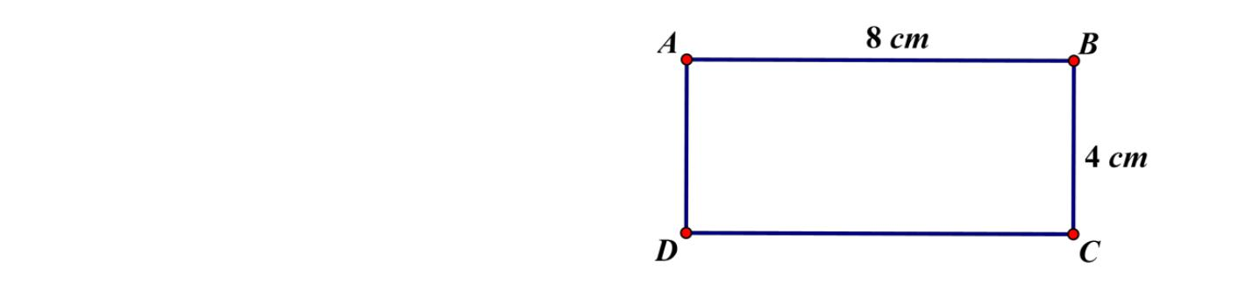

A. 12 cm

B. 24cm

C. 30cm

D. 32 cm

Câu 4. Đặt tính rồi tính (1 điểm):

15 x 8 | 135 x 6 | 720 : 9 | 475 : 5
…………………………. | …………………………. | …………………………. |  | ………………………….
………………………….. | ………………………….. | ………………………….. |  | …………………………..
………………………….. | ………………………….. | ………………………….. |  | …………………………..


Câu 5. Khoanh và chữ cái đặt trước kết quả đúng:

7m 32cm = …cm
A. 12 cm | B. 39cm | C. 732cm | D. 7032
cm
Câu 6. Tìm Y ( 1điểm):
a) Y + 2045 = 3608 |  | b) Y x 6 = 2118

42
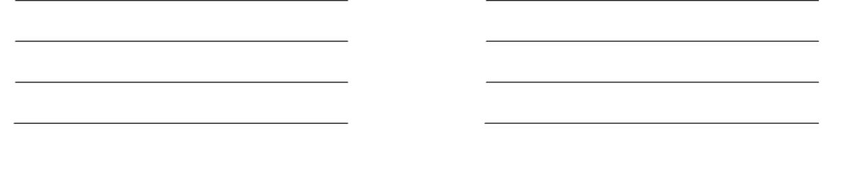

Câu 7. (1đ) Viết các số theo thứ tự từ lớn đến bé: 45 650; 48 015; 9 225; 8 585;

51 112

………………………………………………………………………………………

………………………………………

Câu 8. Bài toán (1 điểm):

7 can chứa 35l nước mắn. Hỏi 10 can như thế chứa bao nhiêu lít nước mắn?

Bài giải:

………………………………………………………………………………………

………………………………………………………………………………………

………………………………………………………………………………………

………………………………………………………………………………………

………………………………………………………………………………………

………………………………………………………………………………………

………………………………………………………………………………………

………………………………………………………………………………………

………………………………………………………………

Câu 9. Viết tiếp vào chỗ chấm số thích hợp (1 điểm):

43

Một mảnh vườn hình chữ nhật có chiều rộng 10m, chiều dài gấp 3 lần chiều rộng. Vậy diện tích của mảnh vườn đó là…………………..m²
Câu 10. Bài toán (1 điểm):

Lớp 3A , 3B và 3C có tất cả 99 học sinh. Lớp 3A và 3B có 67 học sinh. Lớp 3B và 3C có 65 học sinh. Tính số học sinh của lớp 3A và 3C?

Bài giải:

………………………………………………………………………………………

………………………………………………………………………………………

………………………………………………………………………………………

………………………………………………………………………………………

…………………………..…………………………………………………………

………………………………………………………………………………………

………………………………………………………………………………………

………………………………………………………………………………………

………………………………………………………………………………………

………………………………………………………………………………………

………………
 |  |  | 44
 |  | ĐÁP ÁN ĐỀ SỐ 14
Câu 1. Tính: 1 điểm, đúng 3 câu được 0,5 điểm
5 x 6 = 30 | 7 x 4 = 28 |  | 6 x 7 = 42 | 8 x 9 = 72
63 : 9 = 7 | 45 : 5 = 5 |  | 32 : 8 = 4 | 35 : 7 = 5
Câu 2. Viết vào chỗ trống: 1 điểm, điển đúng mỗi ý được 0,25 điểm
Viết số |  |  | Đọc số
42 045 |  | Bốn mươi hai nghìn không trăm bốn mươi lăm
89 105 |  | Tám mươi chín nghìn một trăm linh năm
33 205 |  | Ba mươi ba nghìn hai trăm linh năm
56 931 |  | Năm mươi sáu nghìn chín trăm ba mươi mốt

Câu 3: Khoanh vào chữ đặt trước kết quả đúng: 1 điểm
Chu vi hình chữ nhật ABCD là: |  | A |  | 8 cm |  | B
A. 12 cm | B. 24cm
C. 30cm | D. 32 cm |  |  |  |  | 4cm
 |  | D |  |  |  | C
Câu 4. Đặt tính rồi tính: 1 điểm , mỗi ý đúng được 0,25 điểm
15 x 8 | 135 x 6 | 720 : 9 |  | 475 : 5
15 x 8 = 120 | 135 x 6 = 810 | 720 : 9 = 80 |  |  | 475 : 5 =
95


Câu 5. Khoanh và chữ cái đặt trước kết quả đúng: 1 điểm 7m 32cm = …cm

A. 12 cm B. 39cm C. 732cm D. 7032

cm
45

Câu 6. Tìm Y: 1 điểm
a) Y + 2045 = 3608 | b) Y x 6 = 2118
Y + 2045 = 3608 | Y X 6 = 2118
Y = 3608 - 2045 | Y = 2118 | : 6
Y = 1563 | Y = 353
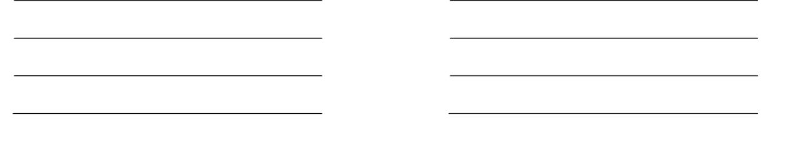

Câu 7. Thứ tự từ lớn đến bé: 45 650; 48 015; 9 225; 8 585; 51 112 (1 điểm)

51 112; 48 015; 45 650; 9 225; 8 585.

Câu 8. Bài toán: 1 điểm, mỗi câu trả lời kèm phép tính đúng được 0,5 điểm. Bài toán làm đúng nhưng thiếu đáp số trừ toàn bài 0,25 điểm

7 can chứa 35l nước mắn. Hỏi 10 can như thế chứa bao nhiêu lít nước mắn?

Bài giải:

Mỗi can chứa số lít nước mắm là:

35: 7 = 5 (l)

Mười can như thế chứa số lít nước mắm là:

5 x 10 = 50 (l)

Đáp số: 50l nước mắn

Câu 9. Viết tiếp vào chỗ chấm số thích hợp: 1 điểm

Một mảnh vườn hình chữ nhật có chiều rộng 10m, chiều dài gấp 3 lần chiều rộng. Vậy diện tích của mảnh vườn đó là 300 m²
Câu 10. Bài toán: 1 điểm, mỗi câu trả lời kèm phép tính đúng được 0, 5 điểm.

Bài toán làm đúng nhưng thiếu đáp số trừ toàn bài 0, 25 điểm.

Lớp 3A , 3B và 3C có tất cả 99 học sinh. Lớp 3A và 3B có 67 học sinh. Lớp 3B và 3C có 65 học sinh. Tính số học sinh của lớp 3A và 3C?

Bài giải:
46

Số học sinh lớp 3A có là:
99 – 65 = 34 (học sinh)
Số học sinh lớp 3C có là:
99 – 67 = 32 (học sinh)

Đáp số: 3A: 34 học sinh
3C: 32 học sinh
47

ĐỀ 15
Bài 1: Khoanh vào chữ đặt trước câu trả lời đúng:

- Số liền trước của 160 là:

A. 161 B. 150 C. 159 D. 170

b) Một cái ao hình vuông có cạnh 6 m.Chu vi của hình vuông đó là:

 | A.24m | B.36 m | C. 10 m | D. 12 cm
 | c) 9m 8cm = …. cm . Số thích hợp cần điền vào chỗ chấm là:
 | A. 98 | B. 908 | C. 980 | D . 9080
 | d) Gấp 7 lít lên 8 lần thì được:
 | A. 15 lít | B. 49 lít | C. 56 lít | D. 65 lít
Bài 2: Đúng ghi Đ, sai ghi S vào ô trống:
*Giá trị của biểu thức
a) 2 + 8 x 5 = 50
b) 32 : 4 + 4 = 12
Bài 3: Tính nhẩm
 | 7 x 6 = ……. | 8 x 7 = ….....
 | 63 : 9=……. | 64 : 8 =…….
Bài 4: Đặt tính rồi tính
 | 487 + 302 | 660 – 251 | 124 x 3 | 845 : 7
 | ….……… | ….……… | ….……… | …………
 | ….……… | ….……… | ….……… | ….………
 | ….……… | ….……… | …………. | ………….
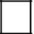

Bài 5: Tìm x:
 | a) X : 6 = 144 | b) 5 x X = 375
 | ……………………. | …………………
 | ……………………. | …………………

48

1
Bài 6: Một quyển truyện dày 128 trang. An đã đọc được ₄ số trang đó. Hỏi còn bao

nhiêu trang truyện nữa mà An chưa đọc?

..........................................................................................................................................

..........................................................................................................................................

..........................................................................................................................................

..........................................................................................................................................

..........................................................................................................................................

..........................................................................................................................................

 |  |  | ĐÁP ÁN ĐỀ SỐ 15
1) | a. C | b.A | c.B | d.C
2) | a. S | b. Đ
3) | 7 × 6 = 42 |  | 63 : 9 = 7
 | 8 × 7 = 56 |  | 64 : 8 = 8

4)
a) 487 + 302 = 789

b) 660 − 251 = 409

c)124 × 3 = 372

d )845 : 7 =120 ( du 5)

5)
a ) x = 144 × 6 = 864

b ) x = 735 : 5 =147

- Số trang An đọc là: 128 : 4 = 32 (trang)
Số trang An chưa đọc là: 128 – 32 =96 (trang)
Đáp số: 96 trang.
49

ĐỀ 16
BÀI KIỂM TRA CUỐI HỌC KÌ I – MÔN: TOÁN

Lớp 3 - Năm học: 2015 – 2016

Thời gian làm bài 40 phút (không kể thời gian giao đề)

Bài 1. Tính nhẩm:

4 x 5 = | ............; | 7 x8 = ........... |  | ; 45 : 9 = ............... | ;64 : 8 = ................ | ;
Bài 2. | Tìm số lớn nhất, bé nhất trong các số sau: 375, 421, 573, 241, 735, 142
a) Số lớn nhất là số: .......................... |  |  |  | b) Số bé nhất là số : .................................
Bài 3. | Viết vào ô trống (theo mẫu):
Cạnh hình vuông |  |  | 8cm |  | 12cm | 31cm
Chu vi hình vuông |  |  | 8 x 4 = 32 (cm)
Bài 4. | Đúng ghi Đ, sai ghi S vào ô trống:

- Giá trị của biểu thức 288 + 24 : 6 là 294 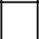 ;

- Giá trị của biểu thức 138 x (174 – 168) là 826

Bài 5. |  |  | >
 |  |  | < |  | 6m | 3cm |  | 7m | 5m 6cm ....... 5m
 |  |  | =
 |  |  | ? |  | 6m | 3cm ....... |  | 630cm | 5m 6cm ........ | 506cm
Bài 6. | Đặt tính rồi tính:
213 x 3 |  |  |  |  |  |  | 208 x 4 |  | 684 : 6 | 630 : 9
……………………… |  |  |  |  |  |  | ………………….. ………………….. …………………..
……………………… |  |  |  |  |  |  | ………………….. ………………….. …………………..
……………………… |  |  |  |  |  |  | ………………….. ………………….. ………………..
Bài 7. | Tính:
a) 163g + 28g = |  |  |  |  | ............. |  | ;. |  | b) 96g : 3 = | ............;


Bài 8. Một cửa hàng có 36 máy bơm, người ta đã bán

hàng còn lại bao nhiêu máy bơm?

¹₆ số máy bơm đó. Hỏi cửa

Giải

………………………………………………………………………………………

………………………………………………………………………………………

50

………………………………………………………………………………………

………………………………………………………………………………………

Bài 9. Tính chiều rộng hình chữ nhật, biết nửa chu vi hình chữ nhật đó là 60m và chiều dài là 40m..

Giải

………………………………………………………………………………………

………………………………………………………………………………………

………………………………………………………………………………………

………………………………………………………………………………………

ĐÁP ÁN ĐỀ SỐ 16

Bài 1.

4 × 5 = 20

; 7 × 8 = 56

;

45 : 9

= 5

64 : 8

= 8

Bài 2:

a) 735

b) 142

Bài 3:

12 × 4 = 48(m)

31× 4 =

124 (cm)

Bài 4: a) S

b) S

Bài 5: 6m 3cm ...<.... 7m 6m 3cm ...<.... 630cm
5m 6cm ...>.... 5m

5m 6cm ...=..... 506cm

Bài 6

213 × 3

684 : 6

= 639

= 114

;

;

208 × 4

630 : 9

= 832

= 70

Bài 7.

a )163 g + 28 g =191g

b )96 g : 3 = 32g

Bài 8.

Số máy bơm đã bán là: 36 : 6 = 6 (máy bơm)

Số máy bơm còn lại là: 36 – 6 = 30 (máy bơm)

Đáp số : 30 máy bơm

51

ĐỀ 17
Bài kiểm tra học kì I

Môn thi: Toán - khối 3

Thời gian: 40 phút (không kể thời gian giao đề)

I/ Phần trắc nghiệm: (4 điểm)

Khoanh tròn vào đáp án đúng

1. Giá trị biểu thức: 789 – 45 + 55 là:

 | A.100 | B.799 | C.744 |  | D. 689
2. | Giá trị biểu thức: | 930 – 18 : 3 là:
 | A.924 | B. 304 |  | C.6 | D. 912
3. | 7m 3 cm = ....... cm:
 | A. 73 | B. 703 |  | C. 10 | D. 4

4. Có 750 quyển sách sách xếp đều vào 5 tủ, mỗi tủ có 2 ngăn. Hỏi mỗi ngăn có bao nhiêu quyển sách, biết rằng mỗi ngăn có số sách như nhau?

A. 75 quyển B. 30 quyển C. 6 0 quyển D. 125 quyển

- Có 7 con vịt, số gà nhiều hơn số vịt 56 con. Hỏi số vịt bằng một phần mấy số gà?

A. | 1 | B. | 1 | C . | 1 | D. | 1
A. | 6 | B. | 7 | C . | 8 | D. | 9

- Một chiếc bìa hình chữ nhật có chiều dài 25 cm, chiều rộng 1dm. Chu vi miếng bìa đó là bao nhiêu đề – xi – mét?

- Hình vẽ dưới đây có mấy góc vuông?
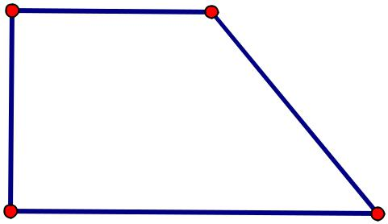

A. 1 B. 2 C.3 D. 4

- 8 x 7 < □ x 8
52

A. 7 B. 5 C. 8 D. 6

II/ Phần tự luận (6 điểm)

Bài1: (2 điểm) Tính giá trị của biểu thức:

267 + 125 – 278 538 – 38 x 3

....................................................................................................................................

.....................................................................................................................................

.....................................................................................................................................

....................................................................................................................................

Bài 2. Tìm X: (2 điểm)

X : 7 = 100 + 8 X x 7 = 357

.....................................................................................................................................

.....................................................................................................................................

.....................................................................................................................................

.....................................................................................................................................

.....................................................................................................................................

Bài 3: (2 điểm)

Một cửa hàng có 453 kg gạo, đã bán được 1/3 số gạo đó. Hỏi cửa hàng còn lại bao

nhiêu ki- lô- gam gạo?

.....................................................................................................................................

.....................................................................................................................................

.....................................................................................................................................

.....................................................................................................................................

.....................................................................................................................................

……................................................................................................... .........................
53

ĐÁP ÁN ĐỀ SỐ 17
I.TRẮC NGHIỆM
1. B | 2.A | 3.B | 4.A
5.C | 6.C | 7.B | 8.C

- TỰ LUẬN
Câu 1
a)267 + 125 − 278 = 392 − 278 =114

b) 538 − 38 × 3 = 538 − 114 = 424

Câu 2.
x : 7 | = 100 + 8 | x × 7 = 357
x : 7 | = 108 | x = 357 : 7
x = 108 × 7 |  | x = 51
x = 756
Câu 3. |  | Tóm tắt

Có: 453 kg gạo
Đã bán: 1/3 số gạo
Còn lại : ? kg gạo
Giải
Số kilogam gạo cửa hàng đã bán là
453 : 3 = 151 (kg gạo)
Số kilogam gạo cửa hàng còn lại là:

453 – 151 = 302 (kg gạo)
Đáp số: 302 kg gạo
54

ĐỀ 18

Đề kiểm tra cuối học kỳ I- Năm học: 2015-2016

Môn: Toán, lớp 3 (thời gian làm bài 40 phút)

I/ Khoanh vào chữ đặt trước kết quả đúng (2 điểm).

- . Kết quả của phép nhân: 117 x 8 là:

 | A. 936 ; | B. 639; | C. 963; | D. 886.
2. | Kết quả của phép chia : 84 : 4 là;
 | A. 14; | B. 21; | C. 8; | D. 12
3. | Giá trị của biểu thức: 765 – 84 là:
 | A. 781; | B. 681; | C. 921; | D. 671.
4. | Giá trị của biểu thức: 81 : 9 + 10 là:
 | A. 39; | B. 19; | C. 91; | D. 20;
II/ Tự luận:
1. Đặt tính rồi tính; (2 điểm).
 | 486 + 303; | 670 – 261 ; | 106 x 9 | 872 : 4.

..........................................................................................................................................

..........................................................................................................................................

..........................................................................................................................................

..........................................................................................................................................

..........................................................................................................................................

2. Tìm y: (2 điểm).
72 : y = 8; | y + 158 = 261; | 5 x y = 375; | y : 5 = 141.

..........................................................................................................................................

..........................................................................................................................................

..........................................................................................................................................

..........................................................................................................................................

3. (1,5 điểm).

Năm nay ông 72 tuổi, cháu 9 tuổi. Hỏi tuổi cháu bằng một phần mấy tuổi ông?

..........................................................................................................................................

..........................................................................................................................................
55

..........................................................................................................................................

..........................................................................................................................................

4. (2,5 điểm).

Tổ một trồng được 25 cây, tổ hai trồng được gấp 3 lần tổ một. Hỏi cả hai tổ trồng

được bao nhiêu cây?

..........................................................................................................................................

..........................................................................................................................................

..........................................................................................................................................

..........................................................................................................................................

ĐÁP ÁN ĐỀ SỐ 18
I.Trắc nghiệm
1.A 2.B 3.B 4.B

- TỰ LUẬN
Câu 1.
486 + 303 = 789 | 670 − 261 = 409
106 × 9 = 954 | 872 : 4 = 218
Câu 2.
72 : y = 8 | y + 158 = 261
y = 72 : 8 | y = 261 −158
y = 9 | y =103
5 × y = 375 | y : 5 =141
y = 375 : 5 | y = 141 ×5
y = 75 | y = 705

Câu 3.
Số phần tuổi cháu bằng tuổi ông là: 72:9=8 (phần)

Đáp số: 8 phần

Câu 4.
Số cây tổ hai trồng được là:25 x 3 = 75 (cây)
Số cây cả hai tổ trồng được là: 25 + 75 = 100 (cây)
Đáp số: 100 cây.
 |  | 56
 |  | ĐỀ SỐ 19
1.Tính nhẩm (1đ)
7 x 8 = ….. | 6 x 9 = ….. | 81 : 9 = …. | 63 : 7 = …..
- Đặt tính rồi tính (2đ):

271 x 2 372 x 4 847 : 7 836 : 2
- Đúng ghi Đ ; Sai ghi S vào ô trống (1,5đ):

a/ Giá trị biểu thức |  |  |  | 12 x 4 : 2 là 24 .
b/ Giá trị biểu thức |  |  |  | 35 + 15 : 5 là 10.
c/ Chu vi hình vuông có cạnh 6cm là 24cm.
4. Khoanh vào chữ đặt trước câu trả lời đúng(1,5đ).
a/ Số bốn trăm mười lăm được viết là:
A . 4105 |  |  | B . 400105 |  |  |  | C . 415 |  |  | D . 4015
b/ Số lớn 64 ; số bé là 8 .
* Số bé bằng 1 phần mấy số lớn :
A . | 1 |  | B . |  | 1 |  | C . | 1 |  | D . | 1
5 |  |  |  | 7 |  |  | 8 |  |  | 9
*Số lớn gấp mấy lần số bé:
A . 6 |  |  | B . 8 |  |  |  | C . 9 |  |  | D . 7
5. Viết số thích hợp vào dầu chấm (1đ).
28 |  |  | ; 35 ; | 42 ; ….. ; |  |  | …… |  |  | ; …… ; …….
6 . Tìm X (1đ) :
a/ X + |  |  | 1243 = 2662 |  |  |  | b/ X |  |  | × 4 = 864
 | ………………………. |  |  |  |  |  |  |  |  | ……………………
 | ………………………. |  |  |  |  |  |  |  |  | …………………….
 | ………………………. |  |  |  |  |  |  |  |  | …………………….

- (2đ) Một cửa hàng có 87 xe đạp, đã bán ¹₃ số xe đó. Hỏi cửa hàng còn lại

bao nhiêu xe đạp?
Bài giải:
…………………………………………….

……………………………………………..

ĐÁP ÁN ĐỀ SỐ 19
1). 7 x 8 = 56 6 x 9 = 54 81 : 9 = 9
2) Đặt tính đúng mỗi câu được điểm tối đa
217 x 2 = 354 372 x 4 = 1488
847 : 7 = 121 836 : 2 = 418

3) a)Đ b)S c)Đ
4) a) C b) C c) B
5) 28;35;42;49;56;63;70

63 : 7 = 9

6) x
+ 1243 = 2662

x = 2662 −1243

x = 1419
x × 4 = 864

x = 864 : 4

x = 216

57

7)Số xe đạp đã bán đi là : 87 : 3 = 29 (xe đạp )
Số xe đạp còn lại là : 87 – 29 = 58 (xe đạp)
Đáp số: 58 xe đạp

ĐỀ SỐ 20
Phần I: (3 điểm) Khoanh vào chữ đứng trước câu trả lời đúng.

Câu 1: 1kg bằng:

A . 1000g B. 100g C. 10000g D. 10g

Câu 2: ¹₆ của 1 giờ bằng bao nhiêu phút?

A. 6 phút B. 10 phút C. 15 phút D. 20 phút

Câu 3: Số bé là 6, số lớn là 36. Số bé bằng một phần mấy số lớn:

A. | 1 | B. | 1 | C.
A. | 3 | B. | 4 | C.

Câu 4: Chu vi hình vuông có cạnh 5 cm là:

1 | D. | 1
5 | D. | 6

A. 5 cm |  | B. 10 cm | C. 20 cm | D. 15 cm
Phần II. (7 điểm)
Câu 1: Đặt tính rồi tính.
 | 54 x 3 |  | 309 x 2
……………………………………………………………………………………………

……………………………………………………………………………………………

……………………………………………………………………………………………

……………………………………………………………………………………………

……………………………………………………………………………………………

……………………………………………………………………………………………

…………………………………………………………………………………………....

75 : 5 845 : 7

..............................................................................................................................................

..............................................................................................................................................

..............................................................................................................................................

..............................................................................................................................................

..............................................................................................................................................

58

..............................................................................................................................................

......
Câu 2: Tính giá trị của biểu thức.
42 + 24 : 8 | 71 – 13 x 4
…………………………………………………………………………………….………

……………………………………………………………………………………………

28 x 3 : 7 139 – ( 45 + 25)
…………………………………………………………………………………………….

……………………………………………………………………………………………..

.

Câu 3: Một hình chữ nhật có chiều rộng 8m và chiều dài gấp 3 lần chiều rộng . Tính chu

- của hình chữ nhật đó.

……………………………………………………………………………………………

……………………………………………………………………………………………

……………………………………………………………………………………………

……………………………………………………………………………………………

………………………………

Câu 4: Hình bên có bao nhêu tam giác, bao nhiêu tứ giác?
- Có ………tam giác.
- Có ……… tứ giác.
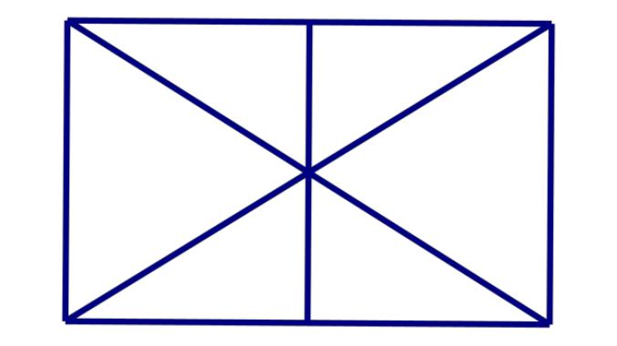

ĐÁP ÁN ĐỀ SỐ 20
ĐÁP ÁN ĐỀ SỐ 20
I.TRẮC NGHIỆM

1.A 2.B 3.D 4.C
II. TỰ LUẬN
1)Học sinh đặt tính đúng được điểm tối đa
54 x 3 = 162 | 309 x 2 = 618
75 : 5 = 15 | 845 : 7 = 120 (dư 5)

59

- 42 + 24 : 8 = 42 + 3 = 45

71 – 13 x 4 = 71 – 52 = 19 28 x 3 : 7 = 84 : 7 = 21

139 – ( 45 + 25 ) = 139 – 70 = 69

- Chiều dài hình chữ nhật là : 8 x 3 = 24 (m ) Chu vi hình chữ nhật là : (24 + 8 ) x 2 = 64 (m) Đáp số : 64 m

- Có 12 tam giác, có 5 tứ giác

ĐỀ SỐ 21

PHẦN I: Hãy khoanh vào chữ đặt trước câu trả lời đúng

- phép tính 32 x 6 có kết quả là: (0.5 điểm)

A. 182 B. 192 C. 129 D. 198

- Số dư trong phép chia 46 : 6 là : ( 0,5 điểm)

 | A. 1 | B. 2 |  | C. 3 | D. 4
3) | Mỗi giờ có 60 phút vậy |  | 1 | giờ có : (0,5 điểm)
3) |  |  | 3
 | A. 15 phút | B. 25 phút |  |  | C. 20 phút | D. 30 phút
4) | Biểu thức 36 : 4 x 3 có giá trị là : (0,5 điểm)
 | A. 27 | B. 28 |  |  | C.32 | D. 34
5) | Hình bên có: (1 điểm)
A. 3 góc vuông |  | B. 4 góc vuông
C. 5 góc vuông |  | D. 6 góc vuông
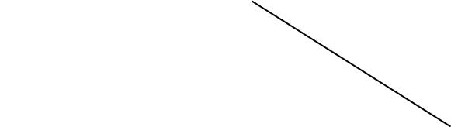

PHẦN II: Làm các bài tập sau:

1/ Đặt tính rồi tính: (2 điểm)
a/ 214 x 4 | b/ 319 x 3 | c/ 905 : | 5 | d/ 450 : 6
2/ Đổi đơn vị đo: (1 điểm)
a/ 25 dm 7 cm = …………….. cm
b/ 8 m 32 cm = ……………… cm
3/ Tìm x: (2 điểm)
a/ 876 : x = | 4 | b/ | x : | 6 = 108

60

......................................................

.....................................................

.......................................................

......................................................

4/ Một cửa hàng có 56kg đường, đã bán được ¹₈ số đường đó. Hỏi cửa hàng còn lại bao nhiêu ki-lô gam đường ? (2 điểm)

 |  |  | Bài giải:
 | ...........................................................................................
 | ...........................................................................................
 | ...........................................................................................
 | ..........................................................................................
 | ..........................................................................................
 | ĐÁP ÁN ĐỀ SỐ 21
I.TRẮC NGHIỆM
1.B | 2.D 3.C | 4.A |  |  | 5.C
II.
1)Mỗi câu đặt tính đúng được 0,5đ
a) 214x4=856 |  |  |  | b)319 x 3 = 957
b) 905:5=181 |  |  |  | d) 450:6=75
2) Đổi đơn vị đo
a) 25 dm 7 cm = 257 cm |  |  |  | b) 8m 32 cm = 832 cm
3) T×m x |  |  |  | x : 6 = 108
a)876 : x = 4 |  |  |  |  | x = 108 ×6
 | x = 876 : 4 |  |  |  | x = 648
 | x = 219

- Số kilogam đường đã bán là : 56:8=7 (kg đường) Số kilogam đường còn lại là: 56 – 7 = 49 (kg đường) Đáp số: 49 kg đường.

ĐỀ SỐ 22
1. Tính nhẩm:

6 x 4 = …….;

9 x 3 = …….;

72 : 8 = …….;

42 : 6 = ………;

- Đặt tính rồi tính:

a) 71 x 4 b) 84 x 3 c) 96 : 6 d) 84 : 7

- Điền dấu < ; = ; >

a) 4m 3dm …… 43dm b) 8m 7cm …… 870cm

61

4.Đúng ghi Đ, sai ghi S vào ô trống:

a) Giá trị của biểu thức: 56 + 24 : 6 là 60

b) Giá trị của biểu thức: 21 x 4 : 7 là 12

- Khoanh vào chữ đặt trước câu trả lời đúng:

  - Số bé là 8, số lớn là 32. Số lớn gấp số bé số lần là:

 |  | A. 24; | B. 4; |  | C. 8;
b) Cho | 1 | giờ = …….. phút.
b) Cho | 3 | giờ = …….. phút.
Số thích hợp để viết vào chổ chấm là: |  |  |  | A. 20; | B. 24; | C. 30;

- Một quyển truyện dày 129 trang. Nam đã đọc được ¹₃ số trang đó. Hỏi:

  - Nam đã đọc được bao nhiêu trang?

  - Còn bao nhiêu trang nữa Nam chưa đọc?

Bài giải

………………………………………………………………………………………

………………………………………………………………………………………

………………………………………………………………………………………

………………………………………………………………………………………

………………………………………………………………………………………

………………………………………………………………………………………

………………………………………………………………………………………

………………………………………………………………………………………

………………………………

- Một sân tập thể dục hình chữ nhật có chiều dài 42m, chiều rộng 20m. Tính chu vi của sân tập thể dục đó.

Bài giải
…………………………………………………………………

…………………………………………………………………
…………………………………………………………………
…………………………………………………………………
…………………………………………………………………
…………………………………………………………………
…………………………………………………………………

…………………………………………………………………
62

…………………………………………………………………
……………

 | ĐÁP ÁN ĐỀ SỐ 22
1). 6 x 4 = 24 ; | 9 x 3 = 27 ; | 72 : 8 = 9 | 42 : 6 = 7
2) Mỗi câu đặt tính đúng được 0,5 đ
a) 71 x 4 = 284 | b) 84 x 3 = 252 | c) 96 : 6 = 16 | d) 84 : 7 = 12
3) 4m 3 dm = 43 dm |  | b) 8m 7 cm < 870 cm.
4) a) Đ | b) Đ
5) a) B | b) A

- a) Số trang sách Nam đã đọc là : 129 : 3 = 43 (trang) b) Số trang sách Nam chưa đọc là: 129 – 43 = 86 (trang)
Đáp số: a) 43 trang; b) 86 trang.

ĐỀ SỐ 23
Bài 1: Khoanh vào chữ đặt trước câu trả lời đúng:
- Số liền trước của 160 là:

A. 161 B. 150 C. 159 D. 170

b)Một cái ao hình vuông có cạnh 6 m.Chu vi của hình vuông đó là:

 |  | A.24m | B.36 m | C. 10 m |  | D. 12 cm
 | c ) 9m 8cm = …. cm . Số thích hợp cần điền vào chỗ chấm là:
 |  | A. 98 | B. 908 | C. 980 |  | D .9080
 |  | d )Gấp 7 lít lên 8 lần thì được:
 |  | A. 15 lít | B. 49 lít | C. 56 lít |  | D. 65 lít
Bài 2: Đúng ghi Đ, sai ghi S vào ô trống :
*Giá trị của biểu thức
c) 2 + 8 x 5 = 50
d) 32 : 4 + 4 = 12
Bài 3: Tính nhẩm
 |  | 7 x 6 = ……. | 8 x 7 = ….....
 |  | 63 : 9=……. | 64 : 8 =…….
Bài 4: Đặt tính rồi tính
 | 487 + 302 |  | 660 – 251 | 124 x 3 | 845 : 7
Bài 5: Tìm x:
 |  | a) X : 6 = 144 |  | b) 5 x X = 375
Bài 6 |  | : Một quyển truyện dày 128 trang. An đã đọc được |  |  | 1 | số trang đó. Hỏi còn
 |  |  |  |  | 4 | số trang đó. Hỏi còn
bao nhiêu trang truyện nữa mà An chưa đọc?
 |  | 63
 | ĐÁP ÁN ĐỀ SỐ 23
.1) a) C | b) A | c) B | d) C
2) a)S | b)Đ
3) 7x6 = 42; | 63 : 9 = 7 |  | 8 x 7 = 56 | 64 : 8 = 8
4) Mỗi câu đặt tính đúng được điểm tối đa
487 + 302 = 789 |  | 660 – 251 = 409
124 x 3 = 372 |  | 845 : 7 =120 (dư 5)
5) x : 6 = 144 |  |  | 5 × x = 375
x = 144 ×6 |  |  | x = 375 : 5
x = 864 |  |  | x = 75

6) Số trang sách An đã đọc là: 128 : 4 = 32 (trang)

Số trang sách An còn phải đọc là: 128 – 96 = 96 (trang)
Đáp số : 96 trang

ĐỀ SỐ 24
Câu 1: Số lớn nhất trong các số 812; 799; 809; 789 là.........
A. 812 | C. 799
B. 809 | D. 789

Câu 2: Số lớn là 42, số bé là 6. Vậy số lớn gấp số bé số lần là:

A. 24 lần C. 8 lần B. 7 lần D. 6 lần

Câu 3: Số bé nhất trong các số 145; 120; 99; 110 là........
A. 145 | C. 120
B. 99 | D. 110

Câu 4: Trong phép chia có số chia là 6, số dư lớn nhất là:
A. 7 | C.6
B. 5 | D. 4

Câu 5: Đếm thêm rồi viết số thích hợp vào chỗ chấm:
27; 36; 45; .........; ...........; .............

Câu 6: 1 giờ có 60 phút thì 1/2 giờ có ........... phút

Số thích hợp để điền vào chỗ trống là:
 | A. 20 |  | C. 30
 | B. 25 |  | D. 40
Phần II: (7đ)
Câu 1: Tính nhẩm: (1đ)
 | ............8X4= |  | ..............40:5=

64

63 : 7 = ............ 8 X 8 = ..............

Câu 2: Đặt tính rồi tính: (1đ)
a) 170 X 5 | b) 396 : 3

Câu 3: Tính giá trị của biểu thức: (2đ)
a) 927 - 10 X 2 b) 100 - (60 + 10)
Câu 4: (1đ)

Một hồ nước hình vuông có cạnh 30m. Tính chu vi hồ nước đó ?
Giải:
Câu 5: (2đ)

Có 88 bạn được chia đều thành 2 đội, Mỗi đội xếp đều thành 4 hàng. Hỏi mỗi hàng có bao nhiêu bạn ?

Giải:

ĐÁP ÁN ĐỀ SỐ 24

I.TRẮC NGHIỆM
1.A 2.B 3,B 4.B
- 27; 36; 45; 54; 63; 72
II.TỰ LUẬN
1) 8 x 4 = 32 | 40 : 5 = 8
63 : 7 = 9 | 8 x 8 = 64

- Mỗi câu đặt tính đúng được điểm tối đa
a) 170 x 5 = 850 b) 396 : 3 = 132
- .a) 927 – 10 x 2 = 927 – 20 = 907
  - 100 – (60 +10) = 100 – 70 = 30
- Chu vi hồ nước là: 30 x 4 = 120 (m)
Đáp số : 120 m
- Số bạn ở mỗi đội là : 88 : 2 = 44 (bạn)

Số bạn ở mỗi hàng là : 44 : 4 = 11 (bạn)
Đáp số: 11 bạn

 |  |  |  | ĐỀ SỐ 25
Phần I: Trắc nghiệm |  | ( 3 điểm)
Khoanh vào chữ cái đặt trước câu trả lời đúng nhất
Câu 1. | (0,5 điểm). | 1 kg = ………g
A. 10 |  | B. 100 |  |  | C. 1 | D. 1000
Câu 2. | (0,5 điểm). | 5m 6cm = …….cm
A. 56 |  | B. 560 |  |  | C. 506 | D. 5006
Câu 3. | (0,5 điểm). |  | 1 | giờ có bao nhiêu phút
Câu 3. | (0,5 điểm). | 5

65

A. | 10 phút |  | B. 20 phút |  |  |  | C. 12 phút |  | D. 16 phút
Câu 4. (0,5 điểm). |  |  |  |  |  | giảm 9 lần |  |  | thêm 8
 |  |  |  | 54 |  |  |  |  | thêm 8
Số cần điền vào hình tròn là:
A. | 6 |  |  |  | B. 14 |  |  |  | C. 15
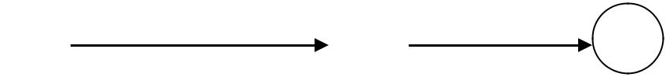

D. 45

Câu 5. (0,5 điểm).
Năm nay con 8 tuổi, mẹ 48 tuổi. Hỏi tuổi mẹ gấp mấy lần tuổi con ?

A. 4 lần B. 3 lần C. 5 lần

D. 6 lần

Câu 6. (0,5 điểm). Hình vẽ dưới đây có mấy góc vuông

 | A. 6 góc |  |  | B. 9 góc
 | C. 8 góc |  |  | D. 7 góc
Phần II: Tự luận |  |  |  | ( 7 điểm)
Câu 1. ( 2 điểm ) |  |  |  | Đặt tính rối tính
 | 425 + 231 |  |  | 506 – 213 | 103 x 8 |  | 917 : 7
Câu 2. ( 1 điểm ) |  |  |  | Tính giá trị của biểu thức:
 | 50 + 50 x 2 |  |  |  |  |  | 96 : ( 48 : 8)
Câu 3. ( 1 điểm )
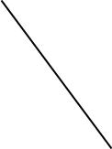
Cuộn dây thứ nhất dài 120m. Cuộn dây thứ hai dài gấp 3 lần cuộn dây thứ nhất. Hỏi cuộn dây thứ hai dài bao nhiêu mét ? Câu 4. ( 2,5 điểm )

Một cửa hàng có 132kg đường, đã bán ¹₄ số ki-lô-gam đường đó. Hỏi cửa

hàng còn lại bao nhiêu ki-lô-gam đường ?
Câu 5. ( 1 điểm )

An nghĩ ra một số. An lấy số đó nhân với 4 rồi cộng thêm 539 thì được số lớn nhất có ba chữ số. Hãy tìm số An nghĩ.

 |  |  | ĐÁP ÁN ĐỀ SỐ 25
I.TRẮC NGHIỆM
1.D | 2.C | 3.C | 4.B | 5.D | 6.B
II.TỰ LUẬN
1)Mỗi câu đặt tính đúng được 0,5đ
425 + 231 = 656 |  |  | 506 | – 213 = 293
103 x 8 = 824 |  |  | 917 | : 7 = 131

- a) 50 + 50 x 2 = 50 + 100 = 150 b) 96 : (48 : 8) = 96 : 6 = 16
66

- Số mét cuộn dây thứ hai dài là: 120 x 3 = 360 (m) Đáp số: 360 m

- Số kilogam đường đã bán là : 132 : 4 = 33 (kg đường) Số kilogam đường còn lại là: 132 – 33 = 99 (kg đường) Đáp số: 99 kg đường
- Số lớn nhất có 3 chữ số là: 999
Số An nghĩ là: (999 – 539) : 4 = 115
Đáp số : 115

 | ĐỀ SỐ 26
I. Phần trắc nghiệm :
Khoanh vào chữ cái đặt trước câu trả lời đúng :
Câu 1. Số 907 đọc là:
A. Chín trăm bảy mươi
B. Chín trăm linh bảy
C. Chín bảy mươi
Câu 2. 16 gấp 4 lần bằng mấy?
A. 64 | B. 20 | C. 4
Câu 3. . 6m 8cm = ? cm
A. 68cm | B. 608cm | C. 520cm
Câu 4. Hình vuông là hình :
- Hình có bốn cạnh bằng nhau.

- Hình có bốn góc vuông và bốn cạnh.
- Hình có bốn góc vuông và bốn cạnh bằng nhau.

Câu 5.Chu vi hình chữ nhật có chiều dài 7 m, chiều rộng 5 m là :

 |  | A. 12m | B. 24cm | C. 35cm
Câu 6. | 1 | giờ =......phút ?
3
 |  | A. 30 phút | B. 12 phút | C. 20 phút
II. Tự luận :
Câu 7. Đặt tính rồi tính
 |  | a) 709 + 195 | b) 659 – 92
 |  | c) 165 x 4 | d) 285 : 7
Câu 8. Tính giá thị biểu thức:
 |  | a) (23 + 46) x 7 |  | b) 90 + 172 : 2

Câu 9. Một thùng dầu đựng 219 l dầu. Người ta đã rót ra ¹₃ số dầu ở trong thùng ra

bán. Hỏi trong thùng còn lại bao nhiêu l dầu?

Câu 10. a)Hãy viết một phép tính có thương bằng 0
b)Hãy viết một phép tính có tích bằng thừa số thứ nhất.

 |  |  | 67
 |  | ĐÁP ÁN ĐỀ SỐ 26
I.TRẮC NGHIỆM
1.B 2.A | 3.B | 4.C | 5.B |  | 6.C
II.TỰ LUẬN
7) Mỗi câu đặt tính đúng được điểm tối đa
a) 709 + 195 = 904 |  |  | b) 659 | – 92 = 567
c) 165 x 4 | = 660 |  | d) 285 | : 7 = 40 (dư 5)

- a) (23 + 46) x 7 = 69 x 7 = 483 b) 90 + 172 : 2 = 90 + 86 = 176

- Số lít dầu rót ra là : 219 : 3 = 73 (lít dầu) Số lít dầu còn lại là : 219 – 73 = 146 (lít dầu) Đáp số: 146 lít dầu

10) a) 0 : 9 = 0 8 x 1 = 8

ĐỀ SỐ 27
Bài 1 :
- Đếm thêm rồi viết tiếp số thích hợp vào chỗ chấm :

30; 36; 42; |  |  |  |  |  | . . .; . . |  | .; . . . |  | ; |  | 14; 21; 28; |  |  |  | . . | .; |  | . ;.. |  | . . .
16; 24; 32; |  |  |  |  |  | . . .; . . |  | .; . . . |  | ; |  | 36; 45; 54; |  |  |  | . . | .; |  | . ;.. |  | . . .
b. Điền số thích hợp vào ô trống :
 |  | 6 × 6 = |  |  |  |  |  | 24 : 6 = |  |  |  |  | 7 × 8 = |  |  |  |  |  |  |  |  | 72 : 9 =
 |  | 8 × 5 = |  |  |  |  |  | 56 : 7 = |  |  |  |  | 6 × 9 = |  |  |  |  |  |  |  |  | 48 : 8 =
 |  | 7 × 4 = |  |  |  |  |  | 63 : 9 = |  |  |  |  | 9 × 9 = |  |  |  |  |  |  |  |  | 49 : 7 =
 |  | 6 × 7 = |  |  |  |  |  | 81 : 9 = |  |  |  |  | 5 × 7 = |  |  |  |  |  |  |  |  | 36 : 6 =
Bài 2 : Tính
 |  | 65 |  |  |  |  |  | 217 |  |  |  | 976 |  |  |  | 4 |  |  |  |  |  | 823 |  |  | 5
× |  |  |  |  |  | × |  |  |  | ….. |  | ………. |  |  |  |  |  |  |  |  |  | ………
 |  |  |  |  |  |  |  |  |  |  |  |  |  |  |  |  | ….. |  |  |  |  | ………
4 |  |  |  |  |  |  |  | 3 |  |  |  |  | ….. |  |  |  |  |  |  |  |  | …..
 | ……….. |  |  |  |  |  |  |  |  |  | ………… |  |  |  |  |  |  |  |  | …. |  |  |  |  |  | ….
Bài 3 : Tìm x
a) x + 12 = 36 |  |  |  |  |  |  |  |  |  |  |  |  | b) 80 - x |  |  |  |  |  | = 30
 |  |  | …………………….. |  |  |  |  |  |  |  |  |  | ……………………..
 |  |  | …………………….. |  |  |  |  |  |  |  |  | ……………………..

68

c)

x

×

9 = 54

d) 42 :

x

= 7

……………………..

……………………..

……………………..

……………………..

Bài 4 : Hình tứ giác ABCD, góc nào là góc vuông ? Góc nào là góc không vuông ?

A B
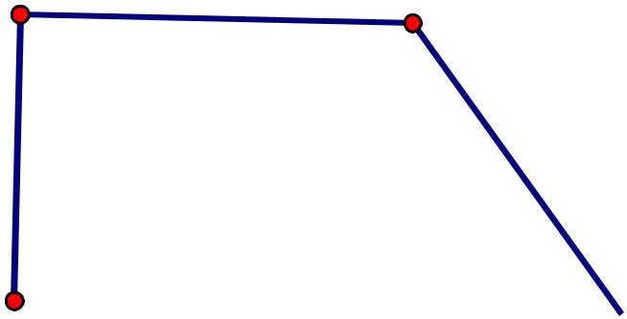

D C

Bài 5 : Giải toán :

Một bao gạo cân nặng 25 kg. Một bao ngô cân nặng gấp đôi bao gạo. Hỏi bao gạo và bao ngô cân nặng bao nhiêu ki lô gam ?

ĐÁP ÁN ĐỀ SỐ 27

- a) 30;36;42;48;54;60 14; 21; 28; 35; 42; 49 16; 24; 32; 40; 48; 56

36; 45; 54; 63; 72; 81.
b)
6 x 6 = 36 | 24 : 6 = 4 | 7 x 8 = 56 | 72 : 9 = 8
8 x 5 = 40 | 56 : 7 = 8 | 6 x 9 = 64 | 48 : 8 = 6
7 x 4 = 28 | 63 : 9 = 7 | 9 x 9 = 81 | 49 : 7 = 7
6 x 7 = 42 | 81 : 9 = 9 | 5 x 7 = 35 | 36 : 6 = 6
2)Đặt tính đúng mỗi câu được điểm tối đa
65 x 4 = 260 | 217 x 3 = 651
976 : 4 = 244 | 823 : 5 = 164 (dư 3)
3) Tìm x
a) x + 12 = 36 |  | b)80 − x = 30
x = 36 −12 |  | x = 80 − 30
x = 24 |  | x = 50
c) x × 9 = 54 |  | d) 42 : x = 7
x = 54 : 9 |  | x = 42 : 7
x = 6 |  | x = 6

4) Góc vuông: góc A, góc D Góc không vuông: Góc B, góc C

69

5) Số kilogam cân nặng của bao ngô là: 25 x 2 = 50 (kg)
Số kilogam bao gạo và bao ngô cân nặng là : 50 + 25 = 75 (kg)
Đáp số: 75 kg.

ĐỀ SỐ 28
Bài 1: (2đ) Đặt tính rồi tính:

319 x 3 205 x 4 99 : 4 630 : 9

Bài 2: (2đ) Tính giá trị của biểu thức:

15 +7 x 8 ; 81 : 9 + 10 ; 56 x (17 - 12) ; 46 : (6 : 3)

Bài 3: (1,5đ) Có 35m vải, may mỗi bộ quần áo hết 3m. Hỏi có thể may được nhiều nhất là mấy bộ quần áo và còn thừa mấy mét vải?

Bài 4: (1đ)
 |  |  | 6m 3cm | 7m; | 5m 6cm | 5m; | 5m 6cm 6m
 | >
 | < |  | 400g + 8g ..... | 480g; | 450g | ....500g - 40g;
 | =


Bài 5: (1,5đ) Tính chu vi một sân bóng đá mini có chiều dài 42 m và chiều rộng là 25m.

Bài 6: (1đ) Viết vào ô trống:
Số lớn |  | Số bé | Số lớn gấp mấy lần số bé? | Số bé bằng một phần mấy số lớn?
9 |  | 3 | .............................. | ............................................
16 |  | 4 | ............................... | ......................................
 |  |  | ĐÁP ÁN ĐỀ SỐ 28
.1) Mỗi câu đặt tính đúng được điểm tối đa
319 x 3 | = 957 |  | 205 x 4 = 820
99 : 4 = 24 (dư 3) |  |  | 630 : 9 = 70
- 15 + 7 x 8 = 15 + 56 = 71
81 : 9 + 10 = 9 +10 =19

56 x (17 – 12 ) = 56 x 5 = 280 46 : (6 : 3) = 46 : 2 =23

- Ta có 35 : 3 = 11 (dư 2)

4) 6m 3 cm < 7 m 5 m 6 cm > 5 m
400 g + 8 g < 480g 5 m 6cm < 6 m 450 g < 500 g – 40 g
70

- Chu vi sân bóng mini là: (42 + 25) x 2 = 134 (m)
Đáp số: 134 m
Bài 6.
Số lớn | Số bé |  | Số lớn gấp mấy lần |  |  | số |  | Số bé bằng một phần mấy số lớn?
 |  |  | bé?
9 | 3 |  | 3 |  |  |  |  |  |  |  |  |  |  |  | 1
 |  |  |  |  |  |  |  |  |  |  |  |  |  |  | 3
16 | 4 |  | 4 |  |  |  |  |  |  |  |  |  |  |  | 1
 |  |  |  |  |  |  |  |  |  |  |  |  |  |  | 4
 |  |  | ĐỀ SỐ 29
1/ Tính nhẩm (1đ):
a) 5 x 6 = ....................... |  |  |  |  |  | 7 x 8 = ......................
b) 48 : 6 = ...................... |  |  |  |  |  | 35 : 7 = .....................
2/ Đặt tính rồi tính (2đ):
a) | 124 x 4 |  |  |  |  | b) |  |  |  | 684 : 6
............................. |  |  |  |  |  | ...............................
............................. |  |  |  |  |  | ...............................
............................. |  |  |  |  |  | ...............................
............................. |  |  |  |  |  | ...............................
3/ Đúng ghi Đ, sai ghi S vào ô trống (1đ) :
a) Giá trị của biểu thức: 150: 5 x 3 |  |  |  |  |  | là 90
b) Giá trị của biểu thức: 15 + 7 x 8 |  |  |  |  |  | là 70
4/ Tìm X (2đ):
a) | X : 3 = 213 |  |  |  |  | b) X + 236 = 442
............................. |  |  |  |  |  | ...............................
............................. |  |  |  |  |  | ...............................
............................. |  |  |  |  |  | ...............................
5/ Khoanh vào chữ cái đặt trước câu trả lời đúng (1đ):
a) 4 kg bằng:A. |  |  | 40 g |  |  | B. 400 g |  |  |  |  |  |  |  |  |  | C. 4000 g
b) Đồng hồ chỉ:
 |  |  |  |  |  | 11 | 12 |  |  | 1
 |  |  |  | 10 |  |  |  |  |  | 2
 |  |  |  |  | 9 |  |  |  |  | 3
 |  |  |  | 8 |  |  |  |  |  | 4
 |  |  |  |  |  | 7 | 6 |  |  | 5
A. 9 giờ 6 phút |  |  | B. 9 giờ 25 phút |  | C. 9 giờ 15 phút |  |  |  |  |  |  |  |  |  | D. 9 giờ 30 phút
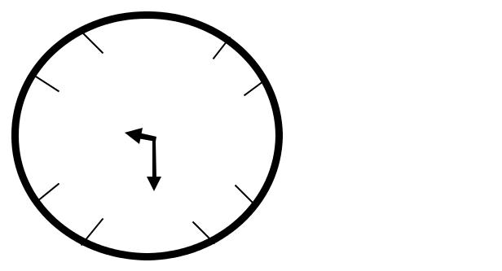
6/ Mảnh vải đỏ dài 14m, mảnh vải xanh dài hơn mảnh vải đỏ 5m. Hỏi cả hai mảnh vải đó dài bao nhiêu mét ? (2đ)

Bài làm
71

...................................................................................
...................................................................................
...................................................................................
...................................................................................

...................................................................................
...................................................................................
7/ Hình vẽ bên có bao nhiêu hình vuông?(1đ)
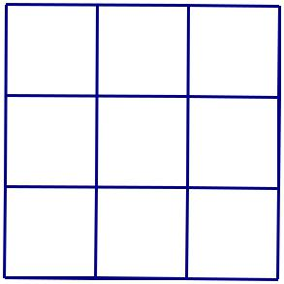

................................................................................
...............................................................................

...............................................................................

 | ĐÁP ÁN ĐỀ SỐ 29
1)Tính nhẩm:
a) 5 x 6 = 30 | 7 x 8 = 56
b) 48 : 6 = 8 | 35: 7 = 5
2) Mỗi câu đặt tính đúng được 1đ
a) 124 x 4 = 496 | b) 684 : 6 = 114
3) a) Đ | b) S
4)a) x : 3 = 213 | x + 236 = 442
x = 213 ×3 | x = 442 − 236
x = 639 | x = 206
5) a) C | b) D

- Số mét mảnh vải xanh dài là: 14 + 5 = 19 (m) Số mét hai mảnh vải dài là: 14 + 19 = 33 (m) Đáp số: 33 m

7)Hình vẽ bên có 14 hình vuông

ĐỀ SỐ 30

PHẦN I : Khoanh tròn vào chữ cái trước câu trả lời đúng hoặc làm theo yêu cầu.

1.Gấp 7 lít lên 8 lần thì được:
a. 15 lít | b. 49 lít | c. 56 lít | d. 65 lít
2. 7m 4cm = …….. cm. Số thích hợp điền vào chỗ trống là:
a. 74cm | b. 740cm | c. 407cm | d. 704cm
3. Tổng của 16 và 14 rồi nhân với 4 là:
a. 30 | b. 34 | c. 72 | d. 120

72

4. Một cái ao hình vuông có chu vi là 24 m thì cạnh của hình vuông đó là:

a. 4m b. 6m c. 8m d. 12cm

- Số thích hợp viết vào chỗ trống trong phép tính
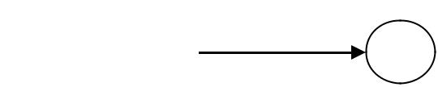

 |  | x 6 |  | : 8
 | 4 |  |  |  | là:
a. 24 và 3 | b. 24 và 4 |  |  | c. 24 và 6 | d. 24 và 8
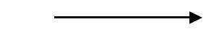

1
- ₃ của 24 kg là:

a. 1kg b. 3 kg

c. 8 kg

d. 12 kg

7. Giá trị của chữ số 3 trong số 132 là:

a. 300 b. 30

c. 3

d. Cả a, b, c đều

sai

- Hình bên có góc :

  - Vuông.

  - Không vuông.

- Số dư trong phép chia 27 : 5 là :

 | a. 1 | b. 2 | c. 3 | d. 4
PHẦN II : TÍNH
1. | Đặt tính rồi tính. (2 điểm)
 | 576 + 185 | 720 – 342 | 75 x 7 | 783 : 6
2. | Tìm x: (1 điểm)
 | x + 23 = 81 |  |  | 100 : x = 4

3. Một cửa hàng có 104kg gạo, cửa hàng đã bán đi |  | 1 |  | kg gạo đó. Hỏi cửa hàng
 |  |  | 4 | kg gạo đó. Hỏi cửa hàng
còn lại bao nhiêu kg gạo? (2 điểm)
 | Giải
 | ĐÁP ÁN ĐỀ SỐ 30
I.TRẮC NGHIỆM
1.C 2.D 3.D 4.B | 5.A 6.C 7.B 8.A | 9.B
II.Tính
1)Đặt tính đúng mỗi câu được 0,5đ
576+185 = 761 | 720 – 342 = 378

 |  | 73
75 x 7 = 525 |  | 783 : 6 = 130 (dư 3)
2) x + 23 = 81 |  | 100 : x = 4
x = 81 | − 23 | x = 100 : 4
x = 58 |  | x = 25

3)Số kilogam gạo cửa hàng đã bán đi là: 104 : 4 = 26 (kg gạo)

Số kilogam gạo cửa hàng còn lại là: 104 – 26 = 78 (kg gạo)
Đáp số: 78 kg gạo

ĐỀ SỐ 31
PHẦN 1 : Lý thuyết ( ……………………./ 2 đ )

Mỗi bài tập dưới đây có nêu kèm theo một câu trả lời A, B, C, D ( là đáp số

- kết quả tính,…). Hãy khoanh tròn vào chữ cái trước câu kết quả đúng. Câu 1: Kết quả của biểu thức 48 : (4 _{X} 2) là:

A. 6 | B. 8 |  |  | C. 10 | D. 12
Câu 2: Một giờ có 60 phút. Vậy |  | 1 | giờ bằng:
 |  | 4
A. 10 phút | B. 15 phút |  |  | C. 20 phút | D. 24 phút
Câu 3: Một quả lê nặng:
A. 400g | B. 400kg |  |  | C. 4kg | D. 4g

Câu 4: Hình chữ nhật là hình :

- có 4 góc vuông và 4 cạnh bằng nhau.

- có 4 góc vuông, có 2 cạnh dài bằng nhau và 2 cạnh ngắn bằng nhau.

- Cả A, B đúng.
- Cả A, B sai.
PHẦN 2: Tự luận ( ………………………./ 8 đ )

Câu 1: Đặt tính rồi tính.
175 + 453 765 – 374 305 _{X} 3 845 : 7
Câu 2: a. Tìm X, biết:

X : 7 = 113

b. Tính giá trị biểu thức
107 _{X} (54 – 48) =
Câu 3: Điền số thích hợp vào chỗ chấm (……)
74

1m = ……..dm = …….. cm
4m 5dm =……….dm
2dm 7cm =…………….cm
6dam =……………m

Câu 4: Mùa xoài năm nay, đợt đầu bác ba hái được 60kg xoài, đợt 2 bác ba hái được nhiều hơn đợt đầu 25kg xoài. Hỏi cả hai đợt bác ba thu hoạch được bao nhiêu kilôgam xoài.

Giải

 |  | ĐÁP ÁN ĐỀ SỐ 31
I.LÝ THUYẾT
1.A 2.B | 3.A | 4.B

1)Đặt tính đúng mỗi câu đúng được 0,5đ
175+453 = 628 | 765 | – 374 = 391
305 x 3 = 915 | 845 | : 7 = 120 (dư 5)
- a) x : 7 = 113

  - = 113 ×7

    - = 791

b)107 × ( 54 − 48 ) = 107 × 6 = 642

3)1m = 10 dm = 100 cm

2 dm 7 cm = 27 cm

4m5dm = 45dm

6 dam =60m

4)Số kilogam xoài đợt 2 hái là: 60 + 25=85 (kg xoài)

Số kilogam xoài cả 2 đợt hái là : 60 + 85 = 145 (kg xoài)
Đáp số: 145 kg xoài

ĐỀ SỐ 32
I. Trắc nghiệm (3 điểm):

Khoanh vào chữ cái đặt trước câu trả lời đúng:

1. Số 355 đọc là:
A. Ba năm năm. |  |  |  | B. Ba trăm năm lăm.
C. Ba trăm năm mươi năm. |  |  |  | B. Ba trăm năm mươi lăm.
2. Số cần điền vào chỗ ....là:
 |  | 1 | phút = .....giây.
 | 5
A. 60 | B. 30 |  |  |  | C. 15 | D. 12

3. Con lợn nặng 100 kg, con ngỗng nặng 5 kg. Hỏi con lợn nặng gấp bao nhiêu lần con ngỗng?

A. 50 lần | B. 20 lần | C. 10 lần | D. 5 lần

75

4. Một hình chữ nhật có chiều rộng là 4 cm, chiều dài 12 cm. Một hình vuông có chu vi bằng chu vi của hình chữ nhật đó. Vậy cạnh của hình vuông là:

A. 32 cm |  | B. 16 cm |  |  | C. 8 cm |  |  |  | D. 7 cm
5. Dấu cần điền vào chỗ .... |  |  |  | là:
 |  |  |  | 2 kg 3 m....... |  | 32 m
A. < |  | B. > |  |  | C. = |  |  | D. Không điền được
6. Giá trị của biểu thức 65 - 12 x 3 là
A. 159 |  |  | B. 39 |  |  |  | C. 29
Ii. tự luận (7 điểm):
Câu 1. Đặt tính rồi tính (2 điểm):
128 + 321 |  | 942 – 58 |  |  | 105 x 7 |  |  |  | 852 : 6

..........................................................................................................................................

..........................................................................................................................................

..........................................................................................................................................

..........................................................................................................................................

..........................................................................................................................................

Câu 2. Tính giá trị của biểu thức (1,5 điểm):
456 - 34 + 56 | 84 + 645 : 5 | 175 - (104 : 8)

..........................................................................................................................................

..........................................................................................................................................

..........................................................................................................................................

..........................................................................................................................................

Câu 3. (2 điểm) Có 57 người cần qua sông. Mỗi chiếc thuyền chỉ chở được nhiều nhất là 7 người (không kể lái thuyền). Hỏi cần ít nhất bao nhiêu thuyền để chở một lượt hết số người đó?

..........................................................................................................................................

..........................................................................................................................................

..........................................................................................................................................

..........................................................................................................................................

..........................................................................................................................................

..........................................................................................................................................

Câu 4. (1 điểm) Có 432 cây ngô được trồng đều trên 4 luống, mỗi luống có 2 hàng. Hỏi mỗi hàng có bao nhiêu cây ngô?

..........................................................................................................................................

..........................................................................................................................................
76

..........................................................................................................................................

..........................................................................................................................................

..........................................................................................................................................
Câu 5. (0,5 điểm) Tính nhanh:

(8 x 7 - 16 - 5 x 8) x (1 + 2 + 3 + 4 + 6 + 7 + 8 + 9)

..........................................................................................................................................

..........................................................................................................................................

..........................................................................................................................................

..........................................................................................................................................

 |  |  | ĐÁP ÁN ĐỀ SỐ 32
I.TRẮC NGHIỆM
1.C 2.D | 3.B |  | 4.C | 5.D | 6.C
II.TỰ LUẬN
1)Mỗi câu đặt tính đúng được 0,5đ
128+321=449 |  | 942 | – 58 = 884
105 x 7 = 735 |  | 852 | : 6 =142
2)Tính giá trị biểu thức
456 – 34 + 56 = 422 + 56 = 478
84 + 645 : 5 = 84 + 129 = 213
175 – (104:8) = 175 – 13 =162
- Ta có 57 : 7 = 8 (dư 1)

Vậy số thuyền ít nhất cần có là: 8 + 1 = 9 (thuyền)
Đáp số: 9 thuyền

  - Số cây ngô mỗi luống có là: 432 : 4 = 108 (cây ngô) Số cây ngô mỗi hàng có là : 108 : 2 = 54 (cây ngô) Đáp số: 54 cây ngô

  - (8 × 7 − 16 − 5 × 8) × (1 + 2 + 3 + 4 + 5 + 6 + 7 + 8 + 9)

- (56 − 16 − 40) × (1 + 2 + 3 + 4 + 5 + 6 + 7 + 8 + 9)

- 0 × (1 + 2 + 3 + 4 + 5 + 6 + 7 + 8 + 9 ) = 0

ĐỀ SỐ 33

Khoanh vào chữ cái đặt trước câu trả lời đúng:

1. Số gồm bảy trăm, năm đơn vị và hai chục là:
A. 752 | B. 725 |  |  | C. 700520 |  |  | D. 7520
2. Dấu cần điền vào chỗ ....là:
 |  |  | 4m 3 cm......430 cm
A. < |  |  | B. > |  |  |  | C. =
3. Số bé là 9, số lớn là 81. Số bé bằng một phần mấy số lớn?
A. 9 lần | 1 |  |  | 1 |  |  | D. 81 lần
 | B. |  |  | C.
 | B. | 81 |  | C. | 9

77

4. | 1 | giờ = ...... | phút. Số cần điền vào chỗ ....là:
4
A. 60 |  |  | B. 30 | C. 20 | D. 15
5. Một hình chữ nhật có chiều dài 12 cm, chiều rộng bằng |  |  |  |  |  | 1 | chiều dài. Chu vi
 |  |  |  |  | 3 |  | chiều dài. Chu vi
của hình chữ nhật đó là:
A. 32 |  |  | B. 24 cm | C. 32 cm | D. 30
6. Giá trị của biểu thức 56 + 24 : 4 là
A. 20 |  |  | B. 60 | C. 62
II. tự luận (7 điểm):
Câu 1. Đặt tính rồi tính (2 điểm):
321 + 83 |  |  | 634 - 307 | 102 x 6 | 764 : 4

.....................................................................................................................................
.....................................................................................................................................
.....................................................................................................................................
.....................................................................................................................................

............................................
Câu 2. Tính giá trị của biểu thức (1,5 điểm):
450 - 45 : 9 | 34 x (56 : 8) | 471 + 83 - 71
.....................................................................................................................................
.....................................................................................................................................
......................

Câu 3. (2 điểm) Thùng thứ nhất đựng 123 lít dầu, thùng thứ hai đựng bằng ¹₃ thùng thứ nhất. Hỏi cả hai thùng đựng bao nhiêu lít dầu?

.....................................................................................................................................
.....................................................................................................................................
.....................................................................................................................................

.....................................................................................................................................
............................................
.....................................................................................................................................
.....................................................................................................................................
.....................................................................................................................................
.................................

Câu 4. ( 1 điểm) Khối 3 của một trường Tiểu học có 72 học sinh được phân đều thành 3 lớp. Mỗi lớp được chia đều thành 3 tổ. Hỏi mỗi tổ có bao nhiêu học sinh?
78

.....................................................................................................................................
.....................................................................................................................................
.....................................................................................................................................
.....................................................................................................................................

............................................
.....................................................................................................................................
.....................................................................................................................................
.....................................................................................................................................
.................................

Câu 5. (0,5 điểm) Tính nhanh:
1 + 3 + 5 + 7 + 9 + 11 + 13 + 15 + 17 + 19
.....................................................................................................................................
.....................................................................................................................................
.....................................................................................................................................
.....................................................................................................................................
............................................

.....................................................................................................................................
.....................................................................................................................................
.....................................................................................................................................
.................................

ĐÁP ÁN ĐỀ SỐ 33

1.B 2. A 3.C 4. D 5.C 6.C

II.TỰ LUẬN
1)Mỗi câu đặt tính đúng được 0,5đ
321+83 = 404 | 634 | – 307 = 327
102 x 6 = 612 | 764 | : 4 = 191
- 450 – 45 : 9 =450 – 5 = 445

34 x (56 : 8) =34 x 7 = 238
471 + 83 – 71 = 554 – 71 = 483

- Số lít dầu thùng thứ hai đựng là : 123 : 3 = 41 (l dầu) Số lít dầu cả hai thùng đựng là : 123 + 41 = 164 ( l dầu) Đáp số: 164 l dầu

4)Số học sinh mỗi lớp có là: 72 :3 = 24 (học sinh)

Số học sinh mỗi tổ có là: 24:3 = 8 (học sinh)
Đáp số : 8 học sinh
5)1 + 3 + 5 + 7 + 9 + 11 + 13 + 15 + 17 +19

- (19 + 1) + (3 + 17) + (5 + 15) + (7 + 13) + (9 +11)

- 20 + 20 + 20 + 20 + 20 = 100

ĐỀ SỐ 34
Bài 1. ( 1.0 điểm)Viết số thích hợp vào chỗ chấm (.... )
a, 72; 64; 56; ...; ....; .... ; ..... b, 26; 35 ; 44; .... ; ....

Câu 2: ( 0.5 điểm) Viết số thích hợp vào chỗ chấm:

;....; .......

79

a, 60 phút =.... | giờ | b, | 1 | giờ = .... | phút
a, 60 phút =.... | giờ | b, | 4 | giờ = .... | phút
Câu 3: ( 0.5 điểm) ( Khoanh vào chữ cái trước ý đúng)
Một hình chữ nhật có chiều dài 7mét, chiều rộng 5 mét.
Chu vi là: A. 12 m | ; | B. 24 m ; |  |  | C. 35 m

Câu 4: ( 1.0 điểm) Tích của hai số là 54. Biết rằng thừa số thứ nhất là 6 .Tìm thừa số thừa số thứ hai?

...............................................................................................................................
...............................................................................................................................
Câu 5: ( 3.0 điểm) Đặt tính rồi tính:
a, 709 + 195 b, 659 – 92 c, 165 x 4 d, 285 : 7

.....................................................................................................................................
.....................................................................................................................................
.....................................................................................................................................
.....................................................................................................................................
.....................................................................................................................................
....................................

Câu 6 : ( 2.0 điểm) Tính giá trị của biểu thức :
a, ( 23 + 46) x 7 b, 90 + 172 : 2
.....................................................................................................................................
.....................................................................................................................................
.....................................................................................................................................
....................................................................

Câu 7: ( 2.0 điểm) Một lớp học có 35 học sinh, phòng học của lớp đó được trang bị loại bàn ghế 2 chỗ ngồi. Hỏi cần ít nhất bao nhiêu bàn ghế như thế?

.....................................................................................................................................
.....................................................................................................................................
.....................................................................................................................................
.....................................................................................................................................

.....................................................................................................................................
.....................................

ĐÁP ÁN ĐỀ SỐ 34

- a) 72;64;56;48;40;32;24 b)26;35;44;53;62;71;80.

2) a) 60 phút = 1 giờ
b) ¼ giờ = 15 phút

3)B

- Thừa số thứ hai là :54 : 6 = 9 Đáp số: 9

80

5) Mçi c©u ®Æt tÝnh ®óng ®îc0,75®

a)709+195=904 | b)659 - 92 =567
c) 165 × 4 = 660 | d)285 : 7 = 40(d 5)

- a)(23 + 46) × 7 = 69 × 7 = 483 b)90 + 172 : 2 = 90 + 86 = 176
- Ta cã :35 : 2 = 17(d 1)

VËysè bµn ghÕ cÇn cã lµ:17 + 1 =18(bµn ghÕ)

§¸p sè :18bµn ghÕ

ĐỀ SỐ 35

Bài 1: Mỗi bài tập dưới đây có các câu trả lời A, B, C, D. Hãy khoanh vào chữ đặt trước câu trả lời đúng. (2 điểm )

- Dấu phải điền vào ô trống ở phép so sánh sau đây 6m 4 cm  7 m là:

A. > B. < C. = dấu nào.

D. Không điền được

2. 1 giờ – 20 phút =

A. 40 phút
B. 40 giờ
C. 80 phút

D. Không trừ được.

- Phép tính nhân nào dưới đây có kết quả là 24 ?

A. 6 x 9 B. 7 x 5 C. 6 x 4 D. 7 x 6

- Phép tính chia nào dưới đây có kết quả là 7 ?
A. 28 : 7 B. 48 : 6 C. 81 : 9 D. 56 : 8

Bài 2: Nối biểu thức ứng với giá trị đã cho? ( 2 điểm )

(100 + 11) x 6 |  | 100 + 11 x 6 |  | 201 + 39 : 3 |  | 375 – 10 x 3

214 |  | 666 |  | 452 |  | 345 |  | 166


Bài 3: Đặt tính rồi tính: ( 2 điểm )

26 x 7 213 x 4 246 : 6 343 : 3

81

Bài 4: Viết vào ô trống theo mẫu: (1 điểm )

Cạnh hình vuông | 7cm | 21cm | 35dm
Chu vi hình vuông | 7 x 4 = 28cm

Bài 5: ( 2 điểm )

Một kho thóc có 180 bao thóc. Người ta đã bán hết kho. Hỏi trong kho còn lại bao nhiêu bao thóc ?

¹₃ số bao thóc trong

Tóm tắt Giải:
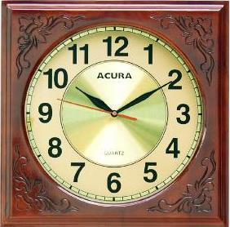

Bài 6: Đồng hồ hình bên chỉ mấy giờ ? (1 điểm )

. . . . . . . . . . . . . . . . . . . . . . . . . . . . . . . . . . . . . . . . . . . . . . . . . . . . . . . . . . . . . .
. . . . . . . . . . . . . . . . .

. . . . . . . . . . . . . . . . . . . . . . . . . . . . . . . . . . . . . . . . . . . . . . . . . . . . . . . . . . . . . .
. . . . . . . . . . . . . . . . .

 |  |  |  |  | ĐÁP ÁN ĐỀ SỐ 35
Bµi1. 1)B | 2)A |  | 3)C |  | 4)D
Bµi 2.(100 + 11) × 6 = 666 |  |  | 100 |  | + 11 × 6 = 166
201 + 39 : 3 = 214 |  |  | 375 | − 10 × 3 = 345
bµi 3. Mçi bµi ®Æt tÝnh ®óng ®îc 0,5®
26 × 7 = 182 |  | 213 × 4 = 852
246 : 6 = 41 |  | 343 : 3 = 114 |  | (d 1)

82

Bµi 4. C¹nh 21cm, chu vi : 21 × 4 = 84 (cm)

C¹nh 35dm, chu vi :35 × 4 = 140 (dm)

Bµi 5.Sè bao th ãc ®· b¸n hÕt lµ :180 : 3 = 60 (bao thãc)

Sè bao thãc cßn l¹i lµ :180 − 60 = 120 (bao thãc)

§¸p sè :120 bao thãc

Bµi 6. §ång hå chØ10 giê 10 phót

ĐỀ SỐ 36
Bài 1: Khoanh vào chữ đặt trước câu trả lời đúng:
- Số liền trước của 160 là:

A. 161 B. 150 C. 159 D. 170

b)Một cái ao hình vuông có cạnh 6 m.Chu vi của hình vuông đó là:

 | A.24m | B.36 m | C. 10 m | D. 12 cm
 | c ) 9m 8cm = …. cm . Số thích hợp cần điền vào chỗ chấm là:
 | A. 98 | B. 908 | C. 980 | D .9080
 | d )Gấp 7 lít lên 8 lần thì được:
 | A. 15 lít | B. 49 lít | C. 56 lít | D. 65 lít
Bài 2: Đúng ghi Đ, sai ghi S vào ô trống :
*Giá trị của biểu thức
 | b) 2 + 8 x 5 = 50
c) 32 : 4 + 4 = 12
Bài 3: Tính nhẩm
 | 7 x 6 = ……. | 8 x 7 = ….....
 | 63 : 9=……. | 64 : 8 =…….
Bài 4: Đặt tính rồi tính
 | 487 + 302 | 660 – 251 | 124 x 3 | 845 : 7
 | ….……… | ….……… | ….……… | …………
 | ….……… | ….……… | ….……… | ….………
 | ….……… | ….……… | …………. | ………….

Bài 5: Tìm x:
 | b) X : 6 = 144 |  | b) 5 x X = 375
 |  | ……………………. | …………………
 |  | ……………………. | …………………
 |  |  | 1
Bài 6 |  | : Một quyển truyện dày 128 trang. An đã đọc được |  |  | số trang đó. Hỏi còn
 |  |  |  | 4 | số trang đó. Hỏi còn

bao nhiêu trang truyện nữa mà An chưa đọc?

..........................................................................................................................................

..........................................................................................................................................

..........................................................................................................................................
83

..........................................................................................................................................
..........................................................................................................................................
..........................................................................................................................................

 |  | ĐÁP ÁN ĐỀ SỐ 36
.1) a) C |  | b) A | c) B | d) C
2) a)S |  | b)Đ
3) | 7x6 = 42; | 63 : 9 = 7 |  | 8 x 7 = 56 | 64 : 8 = 8
4) | Mỗi câu đặt tính đúng được điểm tối đa
487 + 302 = 789 |  |  | 660 – 251 = 409
124 x 3 = 372 |  |  | 845 : 7 =120 (dư 5)
5) x : 6 = 144 |  |  |  | 5 × x = 375
 | x = 144 ×6 |  |  | x = 375 : 5
 | x = 864 |  |  | x = 75
6) | Số trang sách An đã đọc là: 128 : 4 = 32 (trang)
Số trang sách An còn phải đọc là: 128 – 96 = 96 (trang)
Đáp số : 96 trang

ĐỀ SỐ 37
Câu 1: Viết số thích hợp vào chỗ chấm (1điểm).

63 | : 7 | = …… | 35 | : 5 | = ……….
42 | : 6 | = …….. | 56 | : 7 | =

Câu 2: Đặt tính rồi tính (2điểm):

a) 235 × 2 = b) 630 : 7 =

……………………………………………………………………………………………………

…………………………………………………………………………………………

……………………………………………………………………………………………………

…………………………………………………………………………………………

Câu 3: Thực hiện tính (2 điểm).

a) 205 + 60 +3 = ……….. b) 462 + 7 – 40 = …………….

Câu 4: (3 điểm)

Số bò nhiều hơn số trâu là 28 con. Biết rằng số trâu là 7 con. Hỏi số trâu bằng một phần mấy số bò ?
84

Bài giải

……………………………………………………………………………………………………

…………………………………………………………………………………………

……………………………………………………………………………………………………

…………………………………………………………………………………………

Câu 5:

Một hình chữ nhật có chiều dài 60m, chiều rộng là 20m. Tính chu vi hình chữ nhật đó?

Bài giải

……………………………………………………………………………………………………

…………………………………………………………………………………………

……………………………………………………………………………………………………

…………………………………………………………………………………………

……………………………………………………………………………………………………
…………………………………………………………………………………………
ĐÁP ÁN ĐỀ SỐ 37
1) 63 : 7 = 9 | 35 : 5 = 7
42 : 6 = 7 | 56 : 7 = 8
2) Mçi c©u ®Æt tÝnh ®óng ®îc1®
a) 235 × 2 = 470 | b) 630 : 7 = 90

3) Thùc hiÖn tÝnh

- 205 + 60 + 3 = 265 + 3 = 268 b)462 + 7 − 40 = 469 − 40 = 429
4) Sè con bß lµ : 7 + 28 = 35(con)

Sè lÇn sè bß gÊp sè tr©u lµ :35 : 7 = 5(lÇn)
VËy sè tr©u b»ng ¹ sè bß

5
¹
§¸p sè :sè tr©u b»ng sè bß

C©u 5. Chu vi h×nh ch÷ nhËt lµ:(60+20)×2=160 (m)

§¸p sè:160 m
85

ĐỀ SÔ 38
I/ Phần trắc nghiệm: ( 4 đ)

Khoanh tròn vào đáp án đúng

1. Giá trị biểu thức: 789 – 45 + 55 là:

 | A.100 | B.799 | C.744 |  | D. 689
2. | Giá trị biểu thức: | 930 – 18 : 3 là:
 | A.924 | B. 304 |  | C.6 | D. 912
3. | 7m 3 cm = ....... cm:
 | A. 73 | B. 703 |  | C. 10 | D. 4

4. Có 750 quyển sách sách xếp đều vào 5 tủ, mỗi tủ có 2 ngăn. Hỏi mỗi ngăn có bao nhiêu quyển sách, biết rằng mỗi ngăn có số sách như nhau?
A. 75 quyển B. 30 quyển C. 6 0 quyển D. 125 quyển

- Có 7 con vịt, số gà nhiều hơn số vịt 56 con. Hỏi số vịt bằng một phần mấy số gà?

A. | 1 | B. | 1 | C. | 1 | D. | 1
A. | 6 | B. | 7 | C. | 8 | D. | 9

- Một chiếc bìa hình chữ nhật có chiều dài 25 cm, chiều rộng 1dm. chu vi miếng bìa đó là bao nhiêu đề – xi – mét?

- Hình vẽ dưới đây có mấy góc vuông?
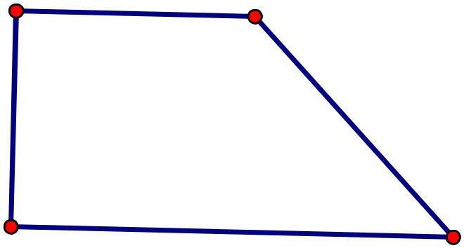

A. 1 B. 2 C.3 D. 4
- 8 x 7 <  x 8
A. 7 B. 5 C. 8 D. 6
86

II/ Phần tự luận( 6 đ)
Bài1: ( 2 đ) Tính giá trị của biểu thức:

267 + 125 – 278 538 – 38 x 3 Bài 2. Tìm x: (2.đ)

x : 7 = 100 + 8 X x 7 = 357

Bài 3: ( 2 đ)

Một cửa hàng có 453 kg gạo, đã bán được 1/3 số gạo đó. Hỏi cửa hàng còn lại bao nhiêu ki- lô- gam gạo?

ĐÁP ÁN ĐỀ SỐ 38

I. tr¾c nghiÖm

1.B 2.A 3. B 4. A 5. D 6. C 7. B 8. B II . Tù luËn

- 267 + 125 − 278 = 392 − 278 = 114 538 − 38 × 3 = 538 − 114 = 424

2)x : 7 = 100 + 8

  - : 7 = 108

    - = 108 ×7

x = 756

x × 7 = 357

  - = 357 : 7

    - = 51

- Sè ki log am g¹o cöa hµng ®· b¸n lµ:453 : 3 =151(kg g¹o) Sè kilogam g¹o cöa hµng cßn l¹i lµ :453 − 151 = 302 (kg g¹o) §¸p sè :302 kg g¹o

ĐỀ SỐ 39
Phần 1: (4,0 đ) Khoanh vào chữ đặt trước kết quả đúng.

- 856: 4 có kết quả là:

A. 214 B. 241 C. 225

- 64 x 5 có kết quả là:

A. 203 B. 320 C. 415
87

- 75+ 15 x 2 có kết quả là:

A. 180 B. 187 C. 105.

- 7 gấp lên 8 lần được :

A. 64 B. 56 C. 49

- Một hình chữ nhật có chiều dài là 15 m, chiều rộng là 9 m. Chu vi hình chữ nhật đó là:

A. 24 m B. 48 m C. 135 m
6) Một hình vuông có cạnh là 60cm. Chu vi hình vuông đó là:

A. 200 B.140 C.240.
7) Tìm x: X : 3 = 9 Vậy X = ?
A. X = 3 B. X = 27 C. X = 18

- Một đàn gà có 14 con, người ta nhốt mỗi lồng 4 con. Hỏi cần có ít nhất bao nhiêu cái lồng để nhốt gà?

A.4 B. 3 C.2

Bài 2) ( 2,0 đ) Đặt tính rồi tính.
a) 526 + 147 b) 627- 459 c) 419 x 2 d) 475 : 5
……………………………………………………………………………………………………

……………………………………………………………………………………………………
……………………………………………………………………………………………………
……………………………………………………………………………………………………
……………………………………………………………………………………………………
……………........................................................................................................................ ...............
.....................................................................................................................................................

Bài 4) ( 1,5 đ) Tính giá trị biểu thức:
a) 55: 5 x 3 b) ( 12+ 11) x 3
……………………………………………………………………………………………………
……………………………………………………………………………………………………
……………………………………………………………………………………………………

……………………………………………………………………………………………………
……………………………………………………...........................................................................
.....................................................................................................................................................

Bài 3) ( 2,5 đ): Một cửa hàng có 96 kg đường, đã bán ¹₄ số ki-lô gam đường đó.

Hỏi cửa hàng còn lại bao nhiêu ki-lô-gam đường?

Tóm tắt Giải
……………………………………………………………………………………………………

……………………………………………………………………………………………………

……………………………………………………………………………………………………
……………………………………………………………………………………………………
……………………………………………………………………………………………………
………………………………….......................................................................................................

ĐÁP ÁN ĐỀ SỐ 39

 |  |  |  | 88
PhÇn1.
1. A | 2. B | 3. C | 4. B5. B | 6. C | 7. B | 8. A
bµi 2. Mçi c©u ®Æt tÝnh ®óng ®îc 0,5®
a) 526 + 147 = 673 |  |  | b)627 − 459 = 168
c)419 × 2 = 838 |  |  | d)475 : 5 = 95
Bµi 4.a) 55 : 5 × 3 = 11 × 3 = 33
( | ) | = 23 × 3 | = 69
b) 12 | + 11 × 3 | = 23 × 3 | = 69

Bµi 3. tãm t¾t:Cöa hµng cã:96 kg ®êng ,§· b¸n: ¹ sè ®êng 4

Cßn l¹i: ? kg ®êng

Gi ¶ i :

Sè ki lo gam ®êng cöa hµng ®· b¸n lµ :96:4=24 (kg ®êng) Sè kilogam ®êng cöa hµng cßn l¹i lµ:96-24=72 (kg ®êng) §¸p sè:72 kg ®êng
ĐỀ SỐ 40

I/ Khoanh vào chữ đặt trước kết quả đúng ( 2 điểm).

- . Kết quả của phép nhân: 117 x 8 là:

 | A. 936 ; | B. 639; | C. 963; | D. 886.
2. | Kết quả của phép chia : 84 : 4 là;
 | A. 14; | B. 21; | C. 8; | D. 12
3. | Giá trị của biểu thức: 765 – 84 là:
 | A. 781; | B. 681; | C. 921; | D. 671.
4. | Giá trị của biểu thức: 81 : 9 + 10 là:
 | A. 39; | B. 19; | C. 91; | D. 20;

- Đặt tính rồi tính; ( 2 điểm).

486 + 303; 670 – 261 ; 106 x 9 872 : 4.

.................................................................................................................................................................

.................................................................................................................................................................

.................................................................................................................................................................

.................................................................................................................................................................

.................................................................................................................................................................

2. Tìm y: ( 2 điểm).
72 : y = 8; | y + 158 = 261; | 5 x y = 375; | y : 5 = 141.

.................................................................................................................................................................

.................................................................................................................................................................

.................................................................................................................................................................

.................................................................................................................................................................
89

3. (1,5 điểm).

Năm nay ông 72 tuổi, cháu 9 tuổi. Hỏi tuổi cháu bằng một phần mấy tuổi ông?

.................................................................................................................................................................

.................................................................................................................................................................

.................................................................................................................................................................

.................................................................................................................................................................

4. ( 2,5 điểm).

Tổ một trồng được 25 cây, tổ hai trồng được gấp 3 lần tổ một. Hỏi cả hai tổ trồng được bao nhiêu cây?

.................................................................................................................................................................

.................................................................................................................................................................

.................................................................................................................................................................

.................................................................................................................................................................

 |  |  | ĐÁP ÁN ĐỀ SỐ 40
I. Khoanh vµo ®¸p ¸n ®óng
1.A | 2.B | 3.B | 4.B
II.Tù luËn
1) Mçi c©u ®Æt tÝnh ®óng ®îc0,5®
486+303=789 |  |  | 670-261=409
106 × 9 = 954 |  |  | 872 : 4 = 218
2) 72 : y = 8 |  |  | y + 158 = 261 | 5× y = 375 | y : 5 = 141
 | y = 72 : 8 |  | y = 261−158 | y = 375 : 5 | y = 141×5
 | y = 9 |  | y = 103 | y = 75 | y = 705

3) Sè lÇn tuæi «ng gÊp tuæi ch¸u lµ :72 : 9 = 8(lÇn)
¹
vËy t uæi ch¸u b»ng tuæi «ng

§¸p sè:Tuæi ch¸u b»ng ¹ tuæi «ng 8

- Sè c©y tæ Hai trång ®îc lµ:25 ×3=75(c©y) Sè c©y c¶ hai tæ trång ®îc lµ :25+75=100 (c©y) §¸p sè:100 c©y
90

ĐỀ SỐ 41

PHẦN I : Khoanh tròn vào chữ cái trước câu trả lời đúng hoặc làm theo yêu cầu.

1.Gấp 7 lít lên 8 lần thì được:
 | a. 15 lít | b. 49 lít | c. 56 lít | d. 65 lít
2. | 7m 4cm = …….. cm. Số thích hợp điền vào chỗ trống là:
 | a. 74cm | b. 740cm | c. 407cm | d. 704cm
3. | Tổng của 16 và 14 rồi nhân với 4 là:
 | a. 30 | b. 34 | c. 72 | d. 120
4. | Một cái ao hình vuông có chu vi là 24 m thì cạnh của hình vuông đó là:
 | a. 4m | b. 6m | c. 8m | d. 12cm

5. Số thích hợp viết vào chỗ trống trong phép tính

 |  | x 6 |  | : 8
 | 4 |  |  |  | là:
a. 24 và 3 | b. 24 và 4 |  |  | c. 24 và 6 | d. 24 và 8

1
- ₃ của 24 kg là:

a. 1kg b. 3 kg

c. 6 kg

d. 8 kg

7. Giá trị của chữ số 3 trong số 132 là:

a. 300 b. 30

c. 3

d. Cả a, b, c đều sai

- Hình bên có góc :

  - Vuông.

  - Không vuông.

- Số dư trong phép chia 27 : 5 là :

a. 1 | b. 2 | c. 3 | d. 4
PHẦN II : TÍNH
1. Đặt tính rồi tính. (2 điểm)
576 + 185 | 720 – 342 | 75 x 7 | 786 : 6
…………… | …………… | .…………..
…………….

91

……………

……………

.…………..

…………….

……………

……………

.…………..

…………….

……………

……………

.…………..

…………….

2. Tìm x: (1 điểm)

x + 23 = 81

100 : x = 4

…………………………….
……………………………..

…………………………….
……………………………..

…………………………….
……………………………...

1
3. Một cửa hàng có 104kg gạo, cửa hàng đã bán đi ₄ kg gạo đó. Hỏi cửa hàng còn lại bao nhiêu kg gạo? (2 điểm)

 | Giải
 | ……………………………………………………………
 | …………………………………………………………….
 | …………………………………………………………….
 | …………………………………………………………….
 | ĐÁP ÁN ĐỀ SỐ 41
PHẦN I.
1.C 2.D 3.D | 4.B 5.A 6.D 7.B 8.A 9.B
PHẦN II.
1)Mỗi câu đặt tính đúng được 0,5 điểm
576 + 185 = 761 | 720 – 342 = 378
75 x 7 = 525 | 786 : 6 = 131
2) Tìm x
x + 23 = 81 | 100 : x = 4
x = 81 − 23 | x = 100 : 4
x = 58 | x = 25

- Số kilogam gạo cửa hàng đã bán đi là: 104 : 4 = 26 (kg gạo) Số kilogam gạo cửa hàng còn lại là: 104 – 26 = 78 (kg gạo) Đáp số: 78 kg gạo

 |  |  | 92
 |  |  | ĐỀ SỐ 42
Bài 1. | Tính nhẩm:
 | 4 x 5 = ............ | ; | 7 x8 = ........... |  | ;
 | 45 : 9 = ............... | ; | 64 : 8 = ................ |  | ;
Bài 2. | Tìm số lớn nhất, bé nhất trong các số sau:
375, 421, 573, 241, 735, 142
a) Số lớn nhất là số: |  | ..............................
b) Số bé nhất là số : |  | ........................................
Bài 3. | Viết vào ô trống (theo mẫu) :
Cạnh hình vuông |  |  | 8cm |  | 12cm | 31cm
Chu vi hình vuông |  | 8 x 4 = 32 (cm)
Bài 4. | Đúng ghi Đ, sai ghi S vào ô trống:

- Giá trị của biểu thức 288 + 24 : 6 là 294 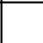 ;

- Giá trị của biểu thức 138 x (174 – 168) là 826

Bài 5.
 | > |  |  | 6m | 3cm | ....... 7m | 5m 6cm | 5m
 | <
 | = |  | ? | 6m | 3cm | ....... 630cm | 5m 6cm ........ |  | 506cm
Bài 6. |  | Đặt tính rồi tính:
 |  | 213 x 3 |  |  |  | 208 x 4
 |  | 684 : 6 |  |  |  | 630 : 9
Bài 7. |  | Tính :
 |  | a) 163g + 28g = |  |  | ............. | ;. | b) 96g : 3 = ............ | ;


Bài 8. Một cửa hàng có 36 máy bơm, người ta đã bán hàng còn lại bao nhiêu máy bơm?

¹₆ số máy bơm đó. Hỏi cửa

Giải

………………………………………………………………………………………

………………………………………………………………………………………

93

………………………………………………………………………………………

………………………………………………………………………………………

………

Bài 9. Tính chiều rộng hình chữ nhật, biết nửa chu vi hình chữ nhật đó là 60m và chiều dài là 40m..

Giải

………………………………………………………………………………………

………………………………………………………………………………………

………………………………………………………………………………………

………………………………………………………………………………………

……...

 | ĐÁP ÁN ĐỀ SỐ 42
1)4x5=20 | 7x8 = 56
45 : 9 = 5 | 64 : 8 = 8

- Số lớn nhất: 735 Số bé nhất: 142

Cạnh hình vuông |  |  | 8cm |  | 12cm | 31cm
Chu vi hình vuông |  | 8 x 4 = 32 (cm) |  |  | 12 x 4 = 48 (cm) | 31 x 4 = 124 (cm)
4) a)S | b) S
5) > < =
6 m 3 cm < 7 m |  |  | 5 m 6 cm > 5 m
6 m 3 cm < 630 cm |  |  | 5m 6 cm = 506 cm
6) Mỗi câu đặt tính đúng được điểm tối đa
213 x 3 = 639 |  |  | 208 x 4 = 832
684 : 6 = 114 |  |  | 630 : 9 = 70
7) Tính
a) 163 g + 28 g = 191 g |  |  | b) 96 g : 3 = 32 g

- Số máy bơm cửa hàng đã bán là: 36 : 6 =6 (máy bơm) Số máy bơm cửa hàng còn lại là: 36 – 6 = 30 (máy bơm) Đáp số: 30 máy bơm

- Chiều rộng hình chữ nhật là: 60 – 40 = 20 (m)

Đáp số: 20m
94

ĐỀ SỐ 43
I. PHẦN TRẮC NGHIỆM (3 điểm)

Câu 1(2 điểm). Nối phép tính và biểu thức với giá trị của nó:
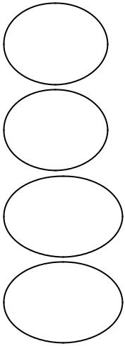

45 + 29 | 59
79 - 20 | 74
30 x 3 : 3 | 21
(97 – 13) : 4 | 30




Câu 2(1 điểm). Khoanh vào chữ cái trước câu trả lời đúng:

a) Cạnh của hình vuông là 6 cm. Vậy chu vi hình vuông là……… cm
A. 10 B. 12 C. 24
b) Số thích hợp cần điền vào chỗ chấm để 3m 2cm = …… cm là:
A. 32 B. 302 C. 320

II. PHẦN TỰ LUẬN (7 điểm)

Câu 1(2 điểm). Tính

₊ 271 | _{x} 206 |  | 246 | 3 | ₋ 692
444 | 2 |  |  |  | 235

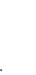


.................................................................................................................................................................
.................................................................................................................................................................
.................................................................................................................................................................

.................................................................................................................................................................
.................................................................................................................................................................
.................................................................................................................................................................
1
Câu 2(1 điểm). Tô màu vào ₈ số ô vuông
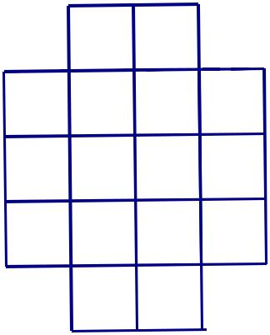
95

Câu 3(1 điểm). Tìm x:
a) x : 6 = 121 b) 7 x x = 847 – 77

.................................................................................................................................................................
.................................................................................................................................................................
.................................................................................................................................................................
.................................................................................................................................................................
.................................................................................................................................................................

Câu 4(2 điểm). Một tấm vải dài 68m, người ta cắt lấy 4 khúc, mỗi khúc dài 6m. Hỏi tấm vải còn

lại dài bao nhiêu mét?

Bài giải

.................................................................................................................................................................
.................................................................................................................................................................
.................................................................................................................................................................
.................................................................................................................................................................
.................................................................................................................................................................

Câu 5(1 điểm).Tìm số bị chia trong phép chia cho 8, biết thương là 4 và số dư là số dư lớn nhất có thể có được.

.................................................................................................................................................................
.................................................................................................................................................................
.................................................................................................................................................................
.................................................................................................................................................................

ĐÁP ÁN ĐỀ SỐ 43
I.TRẮC NGHIỆM
- 45 + 29 = 74

79 – 20 = 59
30x 3:3=30

(97 – 13 ) :4=21
- Khoanh vào câu đúng
a) C | b) B
II. Tự luận
1) Mỗi câu đặt tính đúng được 0,5đ
271+444 = 715 |  | 246 : 3 = 82
206 x 2 = 412 |  | 692 – 235 = 457
2)Học sinh tô đúng 2 ô |  | 7 × x = 847 − 77
3) a) x : 6 = 121 |  | 7 × x = 847 − 77
 | x = 121x6 | 7 × x = 770
 | x = 726 | x = 770 : 7
 |  | x = 110

96

- Số mét vải của 4 khúc dài là: 6 x 4 = 24 (m) Số mét vải tấm vải còn lại là: 68 – 24 = 44 (m) Đáp số: 44 m

- Số dư lớn nhất nên số dư là 7

Số bị chia cần tìm là: 4 x 8 + 7 = 39
Đáp số : 39

ĐỀ SỐ 44
PHẦN I: Hãy khoanh vào chữ đặt trước câu trả lời đúng

- phép tính 32 x 6 có kết quả là: (0.5 điểm)

B. 182 B. 192 C. 129 D. 198

- Số dư trong phép chia 46 : 6 là : ( 0,5 điểm)

B. 1 |  | B. 2 |  | C. 3 | D. 4
3) Mỗi giờ có 60 phút vậy |  |  | 1 | giờ có : (0,5 điểm)
 |  |  | 3
A. 15 phút |  | B. 25 phút |  |  | C. 20 phút | D. 30 phút
4) Biểu thức 36 : 4 x 3 có giá trị là : (0,5 điểm)
A. 27 |  | B. 28 |  |  | C.32 | D. 34
5) Hình bên có: (1 điểm)
A. 3 góc vuông |  | B. 4 góc vuông
C. 5 góc vuông |  | D. 6 góc vuông
PHẦN II: Làm các bài tập sau:
1/ Đặt tính rồi tính: (2 điểm)
a/ | 214 x 4 | b/ 319 x 3 |  |  | c/ 905 | : | 5 |  | d/ 450 : 6
2/ Đổi đơn vị đo: (1 điểm)
a/ 25 dm 7 cm = …………….. cm
b/ 8 m 32 cm = ……………… cm
3/ Tìm x: (2 điểm)
a/ | 876 : x | = 4 |  |  |  | b/ | x : 6 |  | = 108

......................................................

.....................................................

.......................................................
......................................................
97

4/ Một cửa hàng có 56kg đường, đã bán được ¹₈ số đường đó. Hỏi cửa hàng còn lại bao nhiêu ki-lô gam đường ? (2 điểm)

Bài giải:
...........................................................................................
...........................................................................................

...........................................................................................
..........................................................................................
..........................................................................................

ĐÁP ÁN ĐỀ SỐ 44
Phần I.
1.B 2.D | 3.C | 4.A | 5.C
Phần II.
1) Mỗi câu đặt tính đúng được 0,5đ
a) 214 x 4 = 856 |  | b) 319 x 3 = 957
c) 905 : 5 = 181 |  | d) 450 : 6 = 75
2) Đổi đơn vị
a) 25 dm 7 cm = 257 cm |  | b) 8 m 32 cm = 832 cm
3) Tìm x
a)876 : x = 4 |  |  | x : 6 = 108
x = 876 : 4 |  |  | x = 108 ×6
x = 219 |  |  | x = 648

- Số kilogam đường đã bán là: 56 : 8 = 7 (kg đường) Số kilogam đường còn lại là: 56 – 7 = 49 (kg đường) Đáp số: 49 kg đường

ĐỀ SỐ 45

I>PHẦN TRẮC NGHIỆM: (3 ĐIỂM) Khoanh vào chữ cái trước câu trả lời đúng:
Bài 1: (1 điểm) 1kg = ........... |  |  |  |  |  |  |  |  | gam:
A, 1000 gam |  |  |  |  |  |  |  |  |  | B, 100 gam |  |  | C, 10 gam
Bài 2 : (1 điểm) Số góc vuông ở hình bên là
A, 3 góc vuông
B, 4 góc vuông
C, 5 góc vuông
Bài 3: (1 điểm) |  |  |  |  |  | 1 | của 24 phút là ?
 |  |  |  |  | 6
A, 4 phút |  |  |  |  |  |  |  |  | B, 9 phút |  |  |  | C, 10 phút
II> PHẦN TỰ LUẬN: (7 ĐIỂM)
Bài 1: (1 điểm) |  |  |  |  | Viết số thích hợp vào chỗ chấm:
9; 18; 27;......... |  |  |  | ;............... | ;............. |  |  |  | ;............. | ; ........... |  | ; | .........;...........

Bài 2: (2 điểm) Đặt tính rồi tính:
 |  |  | 98
168 + 105 |  | 652 – 318 |  |  | 319 x 3 |  | 648 : 3
......................... |  | ........................... | ....................... |  |  |  | ...........................
......................... |  | ........................... | ....................... |  |  |  | ...........................
......................... |  | ........................... | ....................... |  |  |  | ...........................
......................... |  | ........................... | ....................... |  |  |  | ...........................
......................... |  | ........................... | ....................... |  |  |  | ...........................
Bài 3: (1 điểm) Tìm X :
a. 54 : X = 9 |  |  |  | b, |  | 45 – X = 20

...................................................... ................................................................
...................................................... ................................................................
...................................................... ................................................................
...................................................... ................................................................

Bài 4: (2 điểm) Một cửa hàng ngày thứ nhất bán được 6 kg gạo. Ngày thứ hai bán được gấp đôi số gạo ngày thứ nhất. Hỏi cả hai ngày cửa hàng bán được bao nhiêu kg gạo?

Tóm tắt: |  |  | Bài giải:
........................................................... |  | .......................................................................
........................................................... |  | .......................................................................
........................................................... |  | .......................................................................
........................................................... |  | .......................................................................
........................................................... |  | .......................................................................
Bài 5: (1 điểm) Tính giá trị của biểu thức:

a, 21 x 3 : 9 = b,

526 + 20 x 4 =

...........................................................

...........................................................
.......................................................................

.......................................................................

ĐÁP ÁN ĐỀ SỐ 45
I.TRẮC NGHIỆM
1.A 2.B 3.A

II. TỰ LUẬN

1). 9;18;27;36;45;54;63;72;81;90
2) Đặt tính đúng được điểm tối đa
168 | + 105 = 273 | 319 x 3 = 957
652 | – 318 = 334 | 648 : 3 = 216
3) Tìm x
a) 54 : x = 9 |  | 45 − x = 20
 | x = 54 : 9 | x = 45 − 20
 | x = 6 | x = 25

4) Tóm tắt:
Ngày thứ nhất bán: 6 kg gạo
Ngày thứ hai bán: gấp đôi ngày thứ nhất
Cả hai ngày bán: ? kg gạo
Giải

Số kilogam gạo ngày thứ hai bán là: 6 x 2 = 12 (kg gạo)
Số kilogam gạo cả hai ngày bán là : 6 + 12 = 18 (kg gạo)
Đáp số: 18 kg gạo

99

5) a) 21 x 3 : 9 = 63 : 9 = 7
b) 526 + 20 x 4 = 526 + 80 = 606

ĐỀ SỐ 46
Bài 1: ( 2 điểm)
- Đếm thêm rồi viết tiếp 12 số thích hơp vào chỗ chấm:

 | 23 ; 29 ; 35 ; ……;…….;………; |  |  |  | 13 ; 17 ; 21 ;…..;……;…….;
 | 13 ; 20 ; 27 ;…….;…….;………; |  |  |  | 26 ; 35 ; 44 ;…..;……;…….;
b) Điền số thích hợp vào ô trống:
5 | gấp 4 lần |  |  |  | 36 | giảm 3 lần
Bài 2: Tính: ( 2 điểm)
7 x 6 = ……. |  | 54 : 6 = …….. |  |  | 7x 8 = …… |  | 64 : 8 = ……
6 x 4 = …… |  | 48 : 8 = ……. |  |  | 9 x 6= …… |  | 81 : 9 = ……
Bài 3: Đặt tính rồi tính: ( 2 điểm)
 | 52 x 6 |  | 105 x 5 |  | 96 : 3 |  | 852 : 4
…………….. |  |  | ………………. |  | …………………… |  | …………………..
…………….. |  |  | ………………. |  | …………………… |  | ………………….
…………….. |  |  | ………………. |  | …………………… |  | ………………….
…………… |  |  | ………………. |  | …………………… |  | ………………….
……………… |  |  | ……………….. |  | ………………….. |  | ………………….
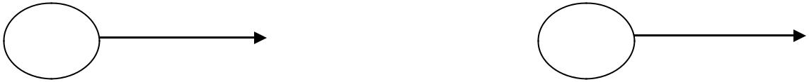
Bài 4: Trong hình tứ giác ABCD có hai góc vuông và hai góc không vuông. (1 điểm)
- Tên cạnh các góc vuông là:……………………………………
- Tên cạnh các góc không vuông là:…………………………….

A ^{B}
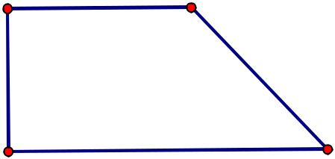

D | C
Bài 5: Tính giá trị biểu thức: ( 1 điểm)
a) 123 x 2 : 3 = | b) 80 + 38 : 2 =
……………. …………….. | ………………………………..
Bài 6: Khoanh vào chữ đặt trước câu trả lời đúng | : ( 1 điểm)

- ¹₄ của 12 giờ là :

A. 3 giờ B. 6 giờ C. 8 giờ
- Chu vi của hình vuông ABCD có canh AB = 3 cm là :
  - 6cm
  - 9cm
100

    - 12cm

- Đồng hồ chỉ:
  - 1 giờ 50 phút
  - 2 giờ 50 phút
  - 10 giờ 10 phút
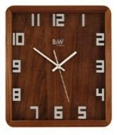
d). Đổi đơn vị đo 2 dam = ? m

.Bài 7: Giải toán : (1 điểm)

- Huệ cắt được 8 bông hoa, Hồng cắt được gấp 4 lần số bông hoa của Huệ . Hỏi Hồng cắt được bao nhiêu bông hoa ?

Giải

..............................................................................................................................................................

b) Một cửa hàng có 186 máy bơm, người ta đã bán ¹₆ số máy bơm đó. Hỏi cửa hàng còn lại bao nhiêu máy bơm ?

Giải

..............................................................................................................................................................

 |  | ĐÁP ÁN ĐỀ SỐ 46
1). a) 23;29;35;41;47;53
13;17;21;25;29;33
13;20;27;34;41;48
26; 35; 44; 53; 62; 71.
b) 5 gấp 4 lần: 20 |  | 36 giảm 3 lần : 12
2) 7 × 6 = 42 | 54 : 6 = 9 | 7 x 8 =56 | 64 : 8 = 8
6 × 4 = 24 | 48 : 8 = 6 | 9 x 6=54 | 81 : 9 = 9

- Mỗi cau đặt tính đúng được 0,5 đ
52 x 6 = 312 | 105 x 5 = 525
96 : 3 = 32 | 852 : | 4 =213
4) a) Cạnh góc vuông : AB, AD, DC.
- Tên cạnh các góc không vuông là:AB, BC, CD
5) a) 123 x 2 : 3= 246 : 3 = 82 b) 80 + 38 : 2 = 80 + 19 = 99

6) a)A b) C c) A d) B

- Số bông hoa Hồng cắt là: 8 x 4 = 32 (bông hoa) Đáp số: 32 bông hoa

b) Số máy bơm cửa hàng đã bán là : 186 : 6 = 31 (máy bơm)
Số máy bơm cửa hàng còn lại là : 186 – 31 = 155 (máy bơm)
Đáp số: 155 máy bơm

ĐỀ SỐ 47
Phần I : Trắc nghiệm: Khoanh tròn trước phương án trả lời đúng:

Câu 2:

52 hm : 2 = ?

A. 24 hm

B. 26 hm

C. 26 dm

D. 24 dam

Câu 3: Tìm x , biết: x – 10 = 218 x 4

 |  | 101
A. x= 648 | B. x = 882 | C. x = 842 | D. x = 578
Câu 4: Tìm y, biết : | 25 : y = 7 (dư 4)
A. y = 7 | B. y = 4 | C. y = 3 | D. y = 2

Câu 5: Xếp 35 quả cam vào các đĩa, mỗi đĩa nhiều nhất 6 quả. Hỏi phải dùng ít

nhất mấy cái đĩa?

A. 5 đĩa B. 6 đĩa C. 7 đĩa D. 8 đĩa

Câu 6: Mẹ mua về 6 kg gạo nếp và mua số gạo tẻ gấp đôi số gạo nếp. Hỏi mẹ mua

về tất cả bao nhiêu ki-lô- gam gạo?

A.12 kg gạo B . 6 kg gạo C. 18 kg gạo D. 30 kg gạo

Câu 7 : Một ngày mẹ đi làm 8 giờ. Hỏi thời gian mẹ đi làm bằng một phần mấy ngày?

A. | 1 | ngày | B. | 1 | ngày | C. | 1 | ngày | D. | 1 | ngày
A. | 8 | ngày | B. | 5 | ngày | C. | 4 | ngày | D. | 3 | ngày

Câu 8 : Có 20 quả cam. Số quả cam gấp 4 lần số quả quýt. Hỏi có bao nhiêu quả cam và quýt?

A. 80 quả | B. 100quả | C. 5 quả | D. 16 quả
Phần II. Tự luận
Bài 1: Đặt tính rồi tính:
324 + 193 | 465 - 284 |  | 59 x 8 | 72 : 4

.....................................................................................................................................

.....................................................................................................................................

.....................................................................................................................................

.....................................................................................................................................

................................

Bài 2 : Hai anh em đi câu cá, em câu được số cá bằng số lẻ nhỏ nhất có hai chữ số khác nhau. Anh câu được gấp 3 lần số cá của em. Hỏi cả hai anh em câu được bao nhiêu con cá?.

...........................................................................................................................................................

..............................................................................................................................
102

...........................................................................................................................................................

...........................................................................................................................................................

....................
Bài 3: Điền dấu >, <, = vào ô trống:
x – 15 | x – 5 | x + 23 | x - 23
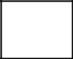

 |  |  | ĐÁP ÁN ĐỀ SỐ 47
I.TRẮC NGHIỆM
2. B | 3. B | 4.C | 5.B | 6.C 7.D | 8.B
II. TỰ LUẬN
1) Mỗi câu đặt tính đúng được điểm tối đa
324 + 193 = 517 |  |  | 59 x 8 = 472
465 – 284 = 181 |  |  | 72 : 4 = 18

- Số lẻ nhỏ nhất có 2 chữ số khác nhau là : 13 Nên em câu được 13 con cá

Số con cá anh câu là : 13 x 3 = 39 (con)
Tổng số cá hai anh em câu là : 39 + 13 = 52 (con)

Đáp số: 52 con.

3). x – 15 < x – 5 x + 23 > x – 23

ĐỀ SỐ 48
1. Điền số thích hợp vào chỗ chấm:

6 × 8 = ……
9 × 3 = ……

7 × 5 = ……
8 × 9 = ……
2. Đặt tính rồi tính:
a. 84 x 3 b. 316 x 3

c. 75 : 6
63 : 9 = …..
72 : 8 = …..

56 : 7 = …..
30 : 6 = …..

d. 872 : 4

……………..

……………..

…………….

……………..

…………….

…………….

…………….

……………….

……………….

..……………...

..……………...

..……………...

..……………...

3. Tính giá trị của biểu thức:
a. 42: | 2 x 7 =……………….. | b. 375 – 10 × 3 = ……………
 | = ……… | = ………
c. 426 | - 40 + 7 = ………….. | d. ( 120 + 306 ) : 6 = …………….
 | = ……. | = …….

103

- Một hình chữ nhật có chiều dài 25cm, chiều rộng 16cm. Tính chu vi hình chữ nhật đó.

Bài giải

………………………………………………..
………………………………………………..
………………………………………………..

- Một quyển truyện dày 132 trang, Lan đã đọc trang truyện nữa mà Lan chưa đọc?

Bài giải

1 | số trang đó. Hỏi còn bao nhiêu
4 | số trang đó. Hỏi còn bao nhiêu

………………………………………………..
………………………………………………..
………………………………………………..

………………………………………………..
…………………………

6. Khoanh vào chữ ( A , B , C , D ) đặt trước câu trả lời đúng trong mỗi câu sau:

a. Hình bên có mấy hình chữ nhật?

A. 3 B. 5 C. 6 D. 4

b. Hình chữ nhật có:

A. 4 góc không vuông, có 2 cạnh dài bằng nhau và 2 cạnh ngắn bằng nhau.

B. 4 góc vuông, có 2 cạnh dài không bằng nhau và 2 cạnh ngắn không bằng nhau.

C. 4 góc không vuông, có 2 cạnh dài bằng nhau và 2 cạnh ngắn không bằng nhau.

D. 4 góc vuông, có 2 cạnh dài bằng nhau và 2 cạnh ngắn bằng nhau.

c. Chu vi hình vuông có cạnh 6cm là:
A. 24cm B. 12cm C. 6cm D. 20cm
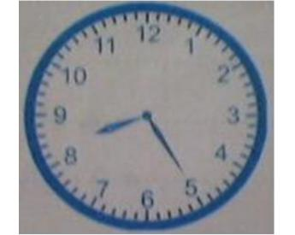

d. Đồng hồ bên chỉ: A. 5 giờ 40 phút B. 8 giờ 5 phút C. 8 giờ 25 phút D. 5 giờ 20 phút

 | 104
1) 6 × 8 = 48 | ĐÁP ÁN ĐỀ SỐ 48
1) 6 × 8 = 48 | 63:9 = 7
9 × 3 = 27 | 72 | : 8=9
7 × 5 = 35 | 56 | : 7 = 8
8 × 9 = 72 | 30 | : 6 = 5
2) Mỗi câu đặt tính đúng được điểm tối đa

a) 84 x 3 = 252 c) 75 : 6 =12 (dư 3)
b) 316 x 3 = 948 d) 872 : 4 =218
3) a) 42 : 2 x 7 = 21 x 7 = 84
- 375 – 10 x 3 = 375 – 30 = 345
- 426 – 40 + 7 = 386 + 7 = 393
- (120 + 306) : 6 = 426 : 6 = 71

- Chu vi hình chữ nhật đó là: (25 + 16 ) x 2 = 82 (cm) Đáp số: 82 cm

- Số trang sách Lan đã đọc là : 132 : 4 = 33 (trang)
Số trang sách Lan còn phải đọc là : 132 – 33 = 99 (trang)
Đáp số: 99 trang
6) a) B |  | b) D | c) A | d) C
 |  |  | ĐỀ SỐ 49
Phần I: (3đ)
Câu 1: Số lớn nhất trong các số 812; 799; 809; 789 là |  |  |  | .........
A. 812 |  |  | C. 799
B. 809 |  |  | D. 789

Câu 2: Số lớn là 42, số bé là 6. Vậy số lớn gấp số bé số lần là:

A. 24 lần C. 8 lần B. 7 lần D. 6 lần

Câu 3: Số bé nhất trong các số 145; 120; 99; 110 là........
A. 145 | C. 120
B. 99 | D. 110

Câu 4: Trong phép chia có số chia là 6, số dư lớn nhất là:
A. 7 | C.6
B. 5 | D. 4

Câu 5: Đếm thêm rồi viết số thích hợp vào chỗ chấm:

27; 36; | 45; | .........; | ...........; .............
Câu 6: | 1 giờ có 60 phút thì 1/2 giờ có ........... |  |  | phút

Số thích hợp để điền vào chỗ trống là:
 |  |  | 105
 | A. 20 |  | C. 30
 | B. 25 |  | D. 40
Phần II: (7đ)
Câu 1: Tính nhẩm: (1đ)
 | ............8X4= |  | 40 : 5 = ..............
63 : 7 = ............ |  |  | 8 X 8 = ..............
Câu 2: Đặt tính rồi tính: (1đ)
 | a) 170 X 5 |  | b) 396 : 3
 | .................. |  | ..................
 | .................. |  | ..................
 | .................. |  | ..................
Câu 3: Tính giá trị của biểu thức: (2đ)
 | a) 927 - 10 X 2 |  | b) 100 - (60 + 10)
 | ........................... |  | .............................

.......................... .............................
.......................... ...............................

Câu 4: (1đ)
Một hồ nước hình vuông có cạnh 30m. Tính chu vi hồ nước đó ?
Giải:

..........................................................................................
..........................................................................................
..........................................................................................
Câu 5: (2đ)

Có 88 bạn được chia đều thành 2 đội, Mỗi đội xếp đều thành 4 hàng. Hỏi mỗi hàng có bao nhiêu bạn ?

Giải:

...........................................................................................
...........................................................................................
...........................................................................................
...........................................................................................
...........................................................................................

 |  | ĐÁP ÁN ĐỀ SỐ 49
I.TRẮC NGHIỆM
1.A | 2.B | 3,B | 4.B
5) 27; 36; 45; 54; 63; 72 |  |  | 6. C
II.TỰ LUẬN
6) 8 x 4 = 32 |  |  | 40 : 5 = 8
63 : 7 = 9 |  |  | 8 x 8 = 64
- Mỗi câu đặt tính đúng được điểm tối đa
106

c) 170 x 5 = 850 b) 396 : 3 = 132
- .a) 927 – 10 x 2 = 927 – 20 = 907
  - 100 – (60 +10) = 100 – 70 = 30
- Chu vi hồ nước là: 30 x 4 = 120 (m)

Đáp số : 120 m

- Số bạn ở mỗi đội là : 88 : 2 = 44 (bạn) Số bạn ở mỗi hàng là : 44 : 4 = 11 (bạn) Đáp số: 11 bạn

ĐÊ SỐ 50
Phần 1: (4,0 đ) Khoanh vào chữ đặt trước kết quả đúng.

- 856: 4 có kết quả là:

A. 214 B. 241 C. 225

- 64 x 5 có kết quả là:

A. 203 B. 320 C. 415

- 75+ 15 x 2 có kết quả là:

A. 180 B. 187 C. 105.

- 7 gấp lên 8 lần được :

A. 64 B. 56 C. 49

- Một hình chữ nhật có chiều dài là 15 m, chiều rộng là 9 m. Chu vi hình chữ nhật đó là:

 | A. 24 m | B. 48 m | C. 135 m
6) | Một hình vuông có cạnh là 60cm. Chu vi hình vuông đó là:
 | A. 200 | B.140 | C.240.
7) | Tìm x: X : 3 = 9 | Vậy X = ?
 | A. X = 3 | B. X = 27 | C. X = 18

- Một đàn gà có 14 con, người ta nhốt mỗi lồng 4 con. Hỏi cần có ít nhất bao nhiêu cái lồng để nhốt gà?

A.4 | B. 3 | C.2
Bài 2) ( 2,0 đ) Đặt tính rồi tính.
a) 526 + 147 | b) 627- 459 | c) 419 x 2 | d) 475 : 5
……………………………………………………………………………………………………
……………………………………………………………………………………………………
……………………………………………………………………………………………………
……………………………………………………………………………………………………
……………………………………………………………………………………………………

…………….......................................................................................................................................
.....................................................................................................................................................

Bài 4) ( 1,5 đ) Tính giá trị biểu thức:

 | 107
a) 55: 5 x 3 | b) ( 12+ 11) x 3
………………………………………………………………………………………
………………………………………………………………………………………
………………………………………………………………………………………

………………………………………………………………………………………
………………………………………………………………………………………

………………….........................................................................................................
.......................................................................................................................

Bài 3) ( 2,5 đ): Một cửa hàng có 96 kg đường, đã bán | 1 | số ki-lô gam đường đó.
Bài 3) ( 2,5 đ): Một cửa hàng có 96 kg đường, đã bán | 4 | số ki-lô gam đường đó.
Hỏi cửa hàng còn lại bao nhiêu ki-lô-gam đường?
Tóm tắt |  | Giải
……………………………………………………………………………………………………

……………………………………………………………………………………………………

……………………………………………………………………………………………………
……………………………………………………………………………………………………
……………………………………………………………………………………………………
……………………………………………………………………………………………………
…………………………………………………………………………….......................................
.....................................................................................................................................................

 |  | ĐÁP ÁN ĐỀ SỐ 50
Phần I
1)A 2)B 3)C | 4) B | 5) B | 6) C | 7) B 8) A
Bài 2. Mỗi câu đặt tính đúng được 0,5đ
a) 526 + 147 = 673 |  | b) 627 | – 459 = 168
c) 419 x 2 = 838 |  | d) 475 | : 5 = 95

- (12 + 11) x 3 = 23 x 3 = 69

Bài 3. Tóm tắt Có : 96 kg đường
Đã bán : ¹ số đường

4
Còn lại: ? kg đường.
Giải
Số kilogam đường đã bán là : 96 : 4 = 24 (kg đường)
Số kilogam đường cửa hàng còn lại là : 96 – 24 = 72 ( kg đường)
Đáp số : 72 kg đường.
Tham khảo thêm tài liệu:
https://vndoc.com/de-thi-hoc-ki-1-lop-3

